ФЕДЕРАЛЬНАЯ СЛУЖБА ПО НАДЗОРУ В СФЕРЕ ОБРАЗОВАНИЯ И НАУКИ
___________________________________________________________________
ФЕДЕРАЛЬНОЕ ГОСУДАРСТВЕННОЕ БЮДЖЕТНОЕ НАУЧНОЕ УЧРЕЖДЕНИЕ
«ФЕДЕРАЛЬНЫЙ ИНСТИТУТ ПЕДАГОГИЧЕСКИХ ИЗМЕРЕНИЙ»

Методические материалы для предметных комиссий субъектов Российской Федерации по проверке выполнения заданий с развернутым ответом экзаменационных работ ОГЭ 2020 года

ИСТОРИЯ

Москва
2020
Автор-составитель: Артасов Игорь Анатольевич

Методические материалы для предметных комиссий субъектов Российской Федерации по проверке выполнения заданий с развернутым ответом экзаменационных работ ОГЭ 2020 года по истории подготовлены в соответствии с Тематическим планом работ Федерального государственного бюджетного научного учреждения «Федеральный институт педагогических измерений» на 2019 г. Пособие предназначено для подготовки экспертов по оцениванию выполнения заданий с развернутым ответом, которые являются частью контрольных измерительных материалов (КИМ) для сдачи основного государственного экзамена (ОГЭ) по истории.
Методические материалы включают в себя описание экзаменационной работы 2020 г., научно-методические подходы к проверке и оцениванию выполнения заданий с развернутым ответом, примеры ответов участников экзамена с комментариями к оценке этих ответов, а также материалы для самостоятельной работы эксперта.
Автор будет благодарен за замечания и предложения по совершенствованию пособия.

© Артасов И.А., 2020
© Федеральный институт педагогических измерений. 2020

ОГЛАВЛЕНИЕ
1. Задания с развернутым ответом в КИМ ОГЭ истории 5
2. Система оценивания выполнения заданий с развернутым ответом: основные подходы, критерии и шкалы с примерами ответов экзаменуемых и комментариями 7
Задания 15 – 17 10
Задание 18 27
Задание 19 35
Задание 20 44
Задание 21 50
3. Материалы для практических занятий по оцениванию выполнения заданий 58
Линии заданий 58
Варианты 84
4. Эталонные баллы 104

Основной государственный экзамен (ОГЭ) представляет собой форму государственной итоговой аттестации, проводимой в целях определения соответствия результатов освоения обучающимися основных образовательных программ основного общего образования соответствующим требованиям федерального государственного образовательного стандарта. Для указанных целей используются контрольные измерительные материалы (КИМ), представляющие собой комплексы заданий стандартизированной формы.
ОГЭ проводится в соответствии с Федеральным законом «Об образовании в Российской Федерации» от 29.12.2012 № 273-ФЗ и Порядком проведения государственной итоговой аттестации по образовательным программам основного общего образования, утверждённым приказом Минпросвещения России и Рособрнадзора от 07.11.2018 № 189/1513.
Содержание КИМ определяется на основе Федерального государственного образовательного стандарта основного общего образования (приказ Минобрнауки России от 17.12.2010 № 1897) с учётом Примерной основной образовательной программы основного общего образования (одобрена решением Федерального учебно-методического объединения по общему образованию (протокол от 08.04.2015 № 1/15)); Историко-культурного стандарта, являющегося частью Концепции нового учебно-методического комплекса по отечественной истории.
В КИМ обеспечена преемственность проверяемого содержания с Федеральным компонентом государственного стандарта основного общего образования по истории (приказ Минобразования России от 05.03.2004 № 1089 «Об утверждении Федерального компонента государственных образовательных стандартов начального общего, основного общего и среднего (полного) общего образования»).

1. Задания с развернутым ответом в КИМ ОГЭ истории

Модель КИМ ОГЭ по истории охватывает содержание предмета «История» с древнейших времён до 1914 г. В КИМ присутствуют как задания, нацеленные на проверку знаний по одному из трёх периодов истории: 1) с древнейших времён до начала XVI в.; 2) XVI–XVII вв.; 3) XVIII – начало ХХ в., – так и задания, охватывающие более широкое курса истории с древнейших времён до начала XX в.
Каждый вариант КИМ состоит из двух частей и включает в себя 21 задание, которые различаются формой и уровнем сложности.
Часть 1 содержит 14 заданий с кратким ответом. Ответ на задания части 1 даётся соответствующей записью в виде цифры или последовательности цифр, записанных без пробелов и других разделителей, слова, словосочетания (также записывается без пробелов и других разделителей).
Часть 2 содержит 7 заданий с развёрнутым ответом. Проверка выполнения заданий части 2 проводится экспертами на основе специально разработанных критериев. Задания этой части предполагают свободные ответы, которые записываются на отдельных листах/бланках. С помощью заданий части 2 проверяется широкий круг исторических знаний и, главное, умений экзаменуемых, то, насколько они владеют основными видами деятельности, необходимыми для успешного продолжения обучения в старшей школе.
Развёрнутый ответ при выполнении заданий части 2 должен показать умение экзаменуемого четко и последовательно изложить свои знания в соответствии с требованием задания. Для этого выпускнику 9 класса прежде всего нужно очень внимательно прочитать задание и уяснить, что необходимо сделать. Именно непонимание требований, заложенных в задании, часто является причиной неправильного ответа.
Форма развёрнутого ответа даёт возможность увидеть, насколько свободно выпускники владеют историческим материалом. Таким образом, задания этого типа обеспечивают: во-первых, комплексный характер проверки; во-вторых, качественную дифференциацию ответов учащихся; в-третьих, проверку наиболее существенных элементов исторической подготовки выпускников. Такого рода задания дают возможность в наибольшей степени выявить сильные и слабые стороны подготовки выпускников, в первую очередь их умение анализировать и систематизировать историческую информацию, рассуждать, обосновывать свою точку зрения и т.д.

Часть 2 экзаменационной работы содержит следующие задания:
15 – задание, предполагающее атрибуцию исторического источника;
16 – задание на поиск информации в историческом источнике, данной в явном виде;
17 – задание на анализ исторического источника с привлечением контекстной информации;
18 – задание на определение и объяснение причин и следствий важнейших исторических событий, явлений, процессов;
19 – задание на поиск ошибок в тексте по истории России;
20 – задание на сравнение исторических событий, явлений;
21 – задание-задача на анализ исторической ситуации (проверка умения соотносить общие исторические процессы и отдельные факты);
Задания части 2 оцениваются в зависимости от полноты и правильности ответа. За ответы на задания 15–18 и 20 ставится от 0 до 2 баллов. За выполнение заданий 19 и 21 может быть выставлено от 0 до 3 баллов. Для каждого задания части 2 предлагается система оценивания, содержащая примерные ответы (для ориентирования эксперта) и критерии оценивания.

2. Система оценивания выполнения заданий с развернутым ответом: основные подходы, критерии и шкалы с примерами ответов экзаменуемых и комментариями

Рекомендуем следующий алгоритм действий эксперта при проверке и оценивании ответов экзаменуемых:
• тщательное ознакомление с текстом задания;
• формулирование собственного варианта ответа на вопросы задания с учетом возможных направлений рассуждения, круга фактов, которые могут быть привлечены для ответа, предполагаемых высказываний экзаменуемых, в том числе приводимых в качестве аргументов к данным в задании суждениям, мнениям, оценкам и т.п.;
• ознакомление с предложенной системой оценивания ответов на конкретные задания с развернутым ответом;
• сопоставление собственного варианта ответа с критериями оценивания.
На основе примерного перечня позиций ответа в системе оценивания, дополненного собственными вариантами ответа, учитывающего возможности экзаменуемых, эксперт обращается к ответам выпускников.

При оценивании заданий с развернутым ответом эксперт должен помнить о том, что:
1) необходимо строго следовать предложенным критериям оценивания задания, руководствуясь указанием, какое количество элементов ответа оценивается тем или иным баллом, не пытаясь «додумывать» то, чего нет в реальном ответе экзаменуемого, трактовать в его пользу наличие неправильного ответа и т.д. Следует помнить, что задания с развернутым ответом предназначены в первую очередь для дифференциации выпускников с хорошим уровнем исторической подготовки, поэтому недостаточный по полноте ответ может оцениваться 0 баллов (например, когда приведен один элемент ответа из двух или трех требуемых);
2) задания части 2 оцениваются в зависимости от полноты и правильности ответа. За выполнение заданий 15 – 18 и 20 ставится от 0 до 2 баллов, за задания 19 и 21 – от 0 до 3 баллов. В критериях оценивания приводится характеристика полного правильного ответа, оцениваемого в 2 (3) балла, неполного правильного (частично правильного) ответа, оцениваемого в 1 (1–2) балл, и неправильного ответа – 0 баллов;
3) в ряде случаев в системе оценивания заданий предусмотрена формулировка: «Могут быть названы другие факты (положения, имена, события и др.)». Если в ответе выпускника действительно представлены верные рассуждения, причины, факты и т.п., не указанные в критериях оценивания, то они должны быть засчитаны как правильные и оценены соответствующим количеством баллов;
4) допускаются различные формулировки ответа, не искажающие его смысла, – формулировка ответа учащегося может не совпадать с приведенной в примерном ответе, в системе оценивания; формулировка ответа учащегося, отличная от формулировок критериев, но соответствующая им по смыслу, должна засчитываться как верная;
5) в критериях оценивания содержится большее количество элементов, чем требуется для получения максимального балла за выполнение задания. Это сделано для того, чтобы облегчить учет экспертом всех возможных вариантов ответа;
6) элементы ответа, представляющие собой повторение (в виде какой-либо вариации) уже засчитанного элемента, не учитываются при оценивании;
7) оцениваются только те положения ответа, которые соответствуют поставленному вопросу; за ответ, не соответствующий заданию, даже при правильном и развернутом его изложении выставляется 0 баллов (например, если в задании требуется указать факты внутренней политики Петра I, а экзаменуемый дает блестящий ответ, посвященный его внешней политике, такой ответ должен быть оценен 0 баллов);
8) не предусматриваются «поощрительные» и «штрафные» баллы за указание большего количества правильных элементов ответа, чем требуется в задании, приведение каких-то подробностей или выражение собственного отношения (которых не требует задание), за хороший почерк, красивое оформление работы и т.д.;
9) допущенные в тексте неточности, если они не связаны с заданным вопросом, не учитываются (неточностью может считаться неправильное указание инициалов исторического деятеля в том случае, если в период, о котором идёт речь в ответе, у этого исторического деятеля не было известных однофамильцев);
10) выпускник 9 класса может выполнять задания в любой последовательности, за её нарушение балл не снижается;
11) эксперт оценивает и засчитывает ответ, если он по ошибке был записан под номером другого задания (например, ответ на задание 18 записан под номером задания 19) и может быть идентифицирован;
12) не предусматривается снижение баллов за орфографические, пунктуационные и другие ошибки в русском языке, допущенные экзаменуемым, кроме случаев, когда ошибки делают невозможным адекватное понимание и оценивание ответа.
Задания 15, 16 и 17 нацелены на проверку умений, связанных с анализом исторического источника. Причём в задании 15 требуется провести атрибуцию исторического источника по содержанию, в задании 16 – найти информацию, данную в явном виде, а в задании 17 использовать контекстную информацию для анализа исторической ситуации, связанной с данным источником. Во всех этих заданиях требуется указать два элемента ответа, за выполнение каждого из указанных заданий можно получить от 0 до 2 баллов.

Задания 15–17

Примеры заданий 15-17

Прочитайте отрывок из летописи.
«В тот год сказала дружина Игорю: "Отроки Свенельда изоделись оружием и одеждой, а мы наги. Пойдём, князь, с нами за данью, и себе добудешь, и нам". И послушал их Игорь – пошёл к древлянам за данью
и прибавил к прежней дани новую, и творили насилие над ними мужи его. Взяв дань, пошёл он в свой город. Когда же шёл он назад, поразмыслив, сказал своей дружине: "Идите с данью домой, а я возвращусь и похожу ещё". И отпустил дружину свою домой, а сам с малой частью дружины вернулся, желая большего богатства. Древляне же, услышав, что идёт снова, держали совет с князем своим Малом: "Если повадится волк к овцам, то вынесет всё стадо, пока не убьют его; так и этот: если не убьём его, то всех нас погубит". И послали к нему, говоря: "Зачем идёшь опять? Забрал уже всю дань".
И не послушал их Игорь; и древляне, выйдя из города Искоростеня, убили Игоря и дружинников его, так как было их мало…
Ольга же была в Киеве с сыном своим, ребёнком _____________. Сказали же древляне: "Вот убили мы князя русского, возьмём жену его Ольгу за князя нашего Мала, и сына её возьмём, и сделаем ему, что захотим"…»

15
Укажите век, когда произошли описываемые события. Укажите имя, пропущенное в отрывке.

Содержание верного ответа и указания по оцениванию (допускаются иные формулировки ответа, не искажающие его смысла) | Баллы
Правильный ответ должен содержать следующие элементы:
1) век – X в.;
2) имя – Святослав.
Каждый элемент может быть засчитан только при условии отсутствия неверных позиций наряду с верной
Правильно указаны век и имя | 2
Правильно указан только век.  ИЛИ Правильно указано только имя | 1
Ответ неправильный | 0
Максимальный балл | 2

16
Почему согласно летописи древляне решили убить князя Игоря? Почему согласно летописи древлянам удалось победить дружину князя Игоря?

Содержание верного ответа и указания по оцениванию (допускаются иные формулировки ответа, не искажающие его смысла) | Баллы
Правильный ответ должен содержать следующие элементы:
1) ответ на первый вопрос: князь Игорь решил повторно собрать дань с древлян («Если повадится волк к овцам, то вынесет всё стадо, пока не убьют его; так и этот: если не убьём его, то всех нас погубит»);
2) ответ на второй вопрос: у князя Игоря было мало воинов (дружинников)
Правильно даны ответы на два вопроса | 2
Правильно дан ответ на один вопрос | 1
Ответ неправильный | 0
Максимальный балл | 2

17
Укажите одно любое последствие описываемых событий. Какой поступок, повлиявший на выбор веры киевским князем Владимиром, совершила упоминаемая в тексте Ольга?

Содержание верного ответа и указания по оцениванию (допускаются иные формулировки ответа, не искажающие его смысла) | Баллы
Правильный ответ должен содержать следующие элементы:
1) последствие, например:
– месть княгини Ольги древлянам;
– установление уроков и погостов;
(Может быть указано другое последствие.)
2) поступок – принятие христианства княгиней Ольгой
Правильно указаны последствие и поступок | 2
Правильно указан один любой элемент | 1
Ответ неправильный | 0
Максимальный балл | 2

При оценивании задания 15, суть которого состоит в атрибуции источника, особое внимание следует уделить точности приведённых выпускником формулировок в соответствии с требованием задания. Если, например, в приведённом выше задании требуется назвать пропущенное в тексте имя, то ответ «Святослав» будет являться верным. Однако формулировка задания, если речь идёт о правителе страны, может предполагать указание не только имени, но и прозвания или порядкового номера монарха. Например, если в тексте идёт речь о Иване IV, а задание сформулировано следующим образом: «Назовите российского монарха, о котором идёт речь в данном отрывке», то ответ «Иван» будет неверным, так как Иван IV был не единственным правителем России с именем Иван. Правильными в данном случае будут ответы «Иван IV» или «Иван Грозный»
Рекомендуем также обращать внимание на приводимые указания о требуемой степени детализации ответа, возможности различных формулировок ответа. Если, например, в приведённом выше задании необходимо указать век, когда произошли описываемые события, то ответ «X век» будет верным, но ответ «X – XI вв.» является неправильным, так как в задании требовалось указать период с точностью до века, а не до двух веков.
Эксперт должен обратить внимание на положение, данное курсивом после правильного ответа: «каждый элемент может быть засчитан только при условии отсутствия неверных позиций наряду с верной». Это положение указывает на действия эксперта в том случае, если экзаменуемый при указании одного или двух элементов ответа привёл не одну, а сразу несколько позиций. Например, при указании второго элемента ответа к приведённому выше заданию, учащийся написал: «2) Ярослав, Святослав, Владимир». В данном случае, несмотря на то, что среди приведённых имён присутствует то, которое является правильным ответом к заданию, указание данного элемента ответа не засчитывается в качестве правильного.
Задание 16 предполагает поиск в источнике информации, представленной в явном виде. При оценивании задания следует обратить особое внимание на соответствие формулировок, приведённых выпускником, содержанию задания. При этом выпускнику не предъявляется требование точного переписывания соответствующих фрагментов текста, поэтому формулировки ответов выпускника могут не совпадать с позициями, приведёнными в критериях. В таких случаях каждая формулировка, приведённая выпускником, нуждается в тщательном анализе, целью которого является определение её соответствия требованиям задания.
Задание 17 нацелено на проверку способности экзаменуемых привлечь контекстные исторические знания для анализа проблематики источника, позиции автора, для ответа на вопросы, требующие обобщения исторического материала, установления причинно-следственных связей. В задании 17 также допускается несовпадение ответов выпускников с ответами, данными в критериях. В этом случае эксперт должен критически проанализировать ответы экзаменуемого.
Обратите внимание, что орфографические и пунктуационные ошибки, допущенные выпускником, не являются основанием для снижения оценки.
Допущенные исторические неточности также не ведут к специальному снижению балла. Однако в случае существенного искажения смысла ответа ошибочная позиция просто не засчитывается выпускнику.
На примере ответов обучающихся рассмотрим некоторые важные особенности оценивания этих заданий.

Прочитайте отрывок из циркулярной депеши.

«Державы, подписавшие трактат, полагали, что это начало должно было устранить всякую возможность столкновений как между прибрежными государствами, так равно и между последними и морскими державами. Оно долженствовало умножить число стран, пользующихся по единогласному уговору Европы благодеяниями нейтрализации, и, таким образом, ограждать и Россию от всякой опасности нападения.
Пятнадцатилетний опыт доказал, что это начало, от которого зависит безопасность границы Российской империи с этой стороны во всем её протяжении, имеет лишь теоретическое значение.
В самом деле: в то время как Россия разоружалась в Чёрном море
и даже посредством декларации, включённой в протоколы конференции, прямодушно воспрещала самой себе принятие действительных мер морской обороны в прилежащих морях и портах, Турция сохраняла право содержать в архипелаге и в проливах морские силы в неограниченном размере; Франция и Англия могли по-прежнему сосредоточивать свои эскадры в Средиземном море.
Впрочем, трактат не избежал нарушений, которым подверглась бо́льшая часть европейских договоров; ввиду этих нарушений трудно было бы утверждать, что опирающееся на уважение к трактатам писанное право сохранило ту же нравственную силу, которую оно могло иметь в прежние времена.
…Государь император, в доверии к чувству справедливости держав, подписавших трактат, и к их сознанию собственного достоинства, повелевает вам объявить: что он не может долее считать себя связанным обязательствами трактата, насколько они ограничивают его верховные права в Чёрном море».

15

Назовите российского императора, в период правления которого была издана данная циркулярная депеша. Укажите город, где был подписан упоминаемый в тексте трактат.

Содержание верного ответа и указания по оцениванию  (допускаются иные формулировки ответа, не искажающие его смысла) | Баллы
Правильный ответ должен содержать следующие элементы:
1) император – Александр II;
2) город – Париж.
Каждый элемент может быть засчитан только при условии отсутствия неверных позиций наряду с верной
Правильно назван император и указан город | 2
Правильно назван только император.  ИЛИ Правильно указан только город | 1
Ответ неправильный | 0
Максимальный балл | 2

Ответ 1

1. Александр;
2. Париж

Комментарий. Имя «Александр не указывает на конкретного императора, так как в истории России было три императора с таким именем. Первый элемент ответа не принимается. Второй элемент ответа указан верно. 1 балл.

Ответ 2

1. Царь Освободитель;
2. Трактат был подписан во Франции

Комментарий. Император не назван, указано только прозвище, которое в историографии связывается не только с Александром II, но и с Александром I. Город не указан, указана только страна. Оба элемента указаны неверно. 0 баллов.

Ответ 3

1. Александр Романов;
2. Парижский трактат

Комментарий. Ответ не содержит указания на конкретного императора (фамилию Романов носили и Александр I, и Александр II, и Александр III). «Парижский трактат принимается в качестве правильного ответа, так как это название очевидно указывает на то, что трактат был подписан в Париже. 1 балл.

Ответ 4

1. Александр Павлович;
2. Берлин

Комментарий. Отчество Александра II не Павлович, а Николаевич. Город указан неправильно. 0 баллов.

16

Какие события (процессы, явления), свидетельствующие о невозможности соблюдения российским императором условий трактата, называет автор депеши? Укажите два события (процесса, явления).

Содержание верного ответа и указания по оцениванию  (допускаются иные формулировки ответа, не искажающие его смысла) | Баллы
Могут быть указаны следующие события (процессы, явления):
1) в то время как Россия разоружалась в Чёрном море и даже воспрещала самой себе принятие действительных мер морской обороны в прилежащих морях и портах, Турция сохраняла право содержать в архипелаге и в проливах морские силы в неограниченном размере;
2) Франция и Англия могли по-прежнему сосредоточивать свои эскадры в Средиземном море;
3) положения трактата нарушались («трактат не избежал нарушений»)
Правильно указаны два события (процесса, явления) | 2
Правильно указано одно событие (процесс, явление) | 1
Ответ неправильный | 0
Максимальный балл | 2

Ответ 5

1. Пятнадцатилетний опыт доказал, что это начало, от которого зависит безопасность границы Российской империи с этой стороны во всем её протяжении, имеет лишь теоретическое значение.
2. В то время как Россия разоружалась в Чёрном море, Турция сохраняла право содержать в Чёрном море свой флот.

Комментарий. Первый элемент ответа не указывает на события (процессы, явления). В нём содержится обобщение, которое в тексте подтверждается фактами. Второй элемент ответа указан неверно: Турция не сохраняла флот в Чёрном море, согласно отрывку «Турция сохраняла право содержать в архипелаге и в проливах морские силы в неограниченном размере». 0 баллов.

Ответ 6

1. Франция и Англия могли по-прежнему сосредоточивать свои эскадры
2. Трактат был несправедлив по отношению к России

Комментарий. Первое положение ответа не обладает смысловой законченностью, что не позволяет его принять. Очень важно, что Франция и Англия могли по-прежнему сосредоточивать свои эскадры именно в Средиземном море, а этого экзаменуемый не указал. Второе положение ответа не содержит указаний на события (процессы), явления, как того требует задание, а содержит только оценочное суждение. 0 баллов.
17

Укажите название войны, в результате которой был подписан упоминаемый
в отрывке трактат. Укажите одно внутриполитическое последствие этой войны для России.

Содержание верного ответа и указания по оцениванию  (допускаются иные формулировки ответа, не искажающие его смысла) | Баллы
Правильный ответ должен содержать следующие элементы:
1) название войны – Крымская (Восточная);
2) последствие, например:
– война стала толчком к проведению Великих реформ
Александра II;
– война привела к расстройству финансовой системы Российской империи;
– после войны российское правительство начало пересматривать свою политику в области железнодорожного строительства, ранее проявлявшуюся в неоднократном блокировании частных проектов строительства железных дорог.
(Может быть указано другое последствие.)
Правильно указаны название войны и последствие | 2
Правильно указано только название войны.  ИЛИ Правильно указано только последствие | 1
Ответ неправильный | 0
Максимальный балл | 2

Ответ 7

1. Восточная война;
2. Россия потеряла свой авторитет в мире

Комментарий. Верно указано название войны. Последствие указано неверно, так как оно касается не внутриполитической, а внешнеполитической сферы. 1 балл.

Ответ 8

1. Русско-турецкая;
2. Проведение финансовой реформы

Комментарий. Название войны указано неверно. Последствие указано верно: в рамках Великих реформ была проведена финансовая реформа, необходимость которой была обусловлена расстройством финансовой системы во время Крымской войны. 1 балл.

Ответ 9

1. Крымская;
2. Проведение контрреформ Александром III

Комментарий. Название войны указано верно. Последствие указано неверно: проведение «контрреформ» нельзя считать прямым последствием Крымской войны.

Прочитайте отрывок из исторического источника.
«Таким образом, в <…> году юный государь __________ взял в свои руки бразды правления и стал царствовать один. Вскоре он почувствовал свою силу и, рождённый завоевателем, бесстрашно напал на Оттоманскую Порту: с многочисленной армией под командованием генерала Шереметева и гетмана казаков Мазепы он предпринял осаду Азова, но, поскольку в России не знали тогда искусства атаковать крепости, юный герой был вынужден снять осаду и заменить её блокадой.
Государь не потерял присутствия духа и благодаря твёрдости и врождённой настойчивости, признаки которых он блестяще проявлял на протяжении всего своего царствования, он предпринял в следующем году во второй раз такую же осаду. На этот раз ею руководили инженеры и офицеры-артиллеристы из Австрии, Бранденбурга и Голландии. Таким образом он овладел этой важной крепостью и с триумфом вернулся в Москву.
Необыкновенный ум молодого монарха вскоре обратил его внимание на то, что нужно изменить образ правления и в то же время всё внутреннее устройство государства. Именно с этой благотворной целью он решил лично отправиться за границу, чтобы самому познакомиться с различными принципами государственного устройства. Он предпринял путешествие, почти инкогнито, в свите посольства, главой которого был первый фаворит господин Франц Лефорт, получивший звание генерал-адмирала».

15

Укажите век, когда произошли описываемые события. Назовите царя, имя которого пропущено в отрывке.

Содержание верного ответа и указания по оцениванию  (допускаются иные формулировки ответа, не искажающие его смысла) | Баллы
Правильный ответ должен содержать следующие элементы:
1) век – XVII в.;
2) царь – Пётр Великий, Пётр I.
Каждый элемент может быть засчитан только при условии отсутствия неверных позиций наряду с верной
Правильно указан век и назван царь | 2
Правильно указан только век.  ИЛИ Правильно назван только царь | 1
Ответ неправильный | 0
Максимальный балл | 2

Ответ 10

1. 17;
2. Пётр Алексеевич

Комментарий. Век указан верно. Второй элемент ответа не принимается: в России был не один царь Пётр Алексеевич (Пётр I и Пётр II), по данному ответу невозможно установить, кого из них имел в виду экзаменуемый. 1 балл.

Ответ 11

1. 1695 г.;
2. Пётр Романов

Комментарий. Экзаменуемый не указал век, но указал год, который относится к XVII в. Первый элемент ответа принимается. Второй элемент ответа не принимается: все три российских монарха с именем Пётр носили фамилию Романов, установить кого именно имел в виду обучающийся невозможно. 1 балл.

Ответ 12

1. Пётр Великий;
2. XVII

Комментарий. Выпускник переставил местами элементы ответа. Это не ведет к снижению баллов, так как очевидно, что первый элемент в ответе – царь, а второй – век. Царь указан верно (среди российских царей с именем Петр только один получил прозвание «Великий», поэтому ответ указывает на конкретного царя), век указан верно. 2 балла.

16

Почему, согласно отрывку, первая попытка российской армии захватить Азов была неудачной? Что, по мнению автора, помогло захватить Азов со второй попытки?

Содержание верного ответа и указания по оцениванию  (допускаются иные формулировки ответа, не искажающие его смысла) | Баллы
Правильный ответ должен содержать следующие элементы:
1) ответ на первый вопрос: «в России не знали тогда искусства атаковать крепости»;
2) ответ на второй вопрос: во второй попытке осадой руководили инженеры и офицеры-артиллеристы из Австрии, Бранденбурга
и Голландии
Правильно даны ответы на два вопроса | 2
Правильно дан ответ на один вопрос | 1
Ответ неправильный | 0
Максимальный балл | 2

Ответ 13

1. В России не умели воевать;
2. Помощь иностранных специалистов

Комментарий. Ответ на первый вопрос не принимается, так как по смыслу не совпадает с ответом на этот вопрос, данный в тексте (в тексте указано, что «в России не знали тогда искусства атаковать крепости», а не что «в России не умели воевать»). Ответ на второй вопрос принимается: экзаменуемый изложил положение текста своими словами, но смысл передал верно. 1 балл.

Ответ 14

1. В России не умели брать крепости;
2. Осадой крепости руководили инженеры и офицеры-артиллеристы

Комментарий. Ответ на первый вопрос принимается (верно передан смысл). Ответ на второй вопрос не принимается, так как в нём упущено важнейшее содержание: не указано, что инженеры и офицеры-артиллеристы были иностранцами, а это составляет суть правильного ответа. 1 балл.

Ответ 15

1. Азов не был блокирован со стороны моря и турки могли подвозить по воде продовольствие и боеприпасы;
2. Пётр создал флот в Воронеже и Азов был блокирован и со стороны моря

Комментарий. Оба ответа, хотя и отражают верные причины неудачи первого похода и успешности второго похода, не соответствуют требованию задания. Дело в том, что вопросы, данные в задании, предполагают поиск информации в отрывке, на что указывают положения «согласно отрывку», «по мнению автора». Но экзаменуемый, вместо того, чтобы проанализировать отрывок и дать ответ в соответствии с его содержанием, ответил на вопросы, опираясь на свои знания. 0 баллов.

17

Укажите цель российского царя, средством достижения которой был захват крепости, описываемый в отрывке. Какой поступок, совершённый упоминаемым в отрывке Мазепой, заставил российского царя объявить его изменником?

Содержание верного ответа и указания по оцениванию  (допускаются иные формулировки ответа, не искажающие его смысла) | Баллы
Правильный ответ должен содержать следующие элементы:
1) цель: добиться для России выхода к южным морям;
(Может быть указана другая цель.)
2) поступок – переход на сторону шведов в ходе Северной войны
Правильно указаны цель и поступок | 2
Правильно указан один любой элемент | 1
Ответ неправильный | 0
Максимальный балл | 2

Ответ 16

1. Разгром Турции;
2. Предательство

Комментарий. Цель указана неверно: целью захвата Азова не был разгром Турции. Поступок не указан, вместо него представлено оценочное суждение. 0 баллов.

Ответ 17

1. Завоевание выхода к морю;
2. Переход на сторону врага

Комментарий. Цель указана верно, хотя и не содержит уточнения, что речь идёт именно о выходе к южным морям. Поступок указан верно, хотя формулировка и не содержит той степени конкретизации, которая представлена в эталонном ответе. 2 балла.

Ответ 18

1. Превращение России в морскую державу;
2. Обещание помощи Карлу XII

Комментарий. Цель указана верно (ответ практически синонимичен положению «завоевание выхода к морю»). Поступок указан верно (в данном случае он более конкретизирован, чем в эталонном ответе). 2 балла.

Прочитайте отрывок из исторического источника.
«В Москве находятся также разные приказы, или канцелярии, из коих главный Посольский, или Иностранных дел; затем Разрядный, или такой приказ, в котором ведутся списки русского дворянства, правителей (губернаторов) и других главноуправляющих лиц; Дворцовый приказ, в коем ведут счёты всему тому, что относится до содержания его величества; Поместный приказ, в котором ведутся книги (списки) всем поместьям России, и, наконец, Стрелецкий приказ, заведывающий стрельцами или военными людьми, которых число значительно уменьшилось со времени последнего возмущения. Устроен теперь ещё и новый приказ для Адмиралтейства. Начальником сих приказов обыкновенно бывает один из главных любимцев царских или из первых военных чинов государства.
Возвратясь из Нидерландов, его величество учредил кавалерский орден св. апостола Андрея, который он и возложил уже на четырёх человек, а именно: боярина Фёдора Алексеевича Головина, первого государственного министра и адмирала; гетмана козацкого; г-на Принцена, чрезвычайного посланника короля прусского, и генерал-фельдмаршала Бориса Петровича Шереметева. Что касается величия русского двора, то должно заметить, что государь, правящий сим государством, есть монарх неограниченный над всеми своими народами; что он всё делает по своему усмотрению, может располагать имуществом и жизнью своих подданных, с низших до самых высших, и наконец, что всего удивительнее, власть его простирается даже на дела духовные, устроение и изменение богослужения по своей воле: это уже такая область, касаться которой другие венчанные особы воздерживаются из опасения возбудить против себя духовенство».

15

Назовите российского царя, о котором идёт речь в отрывке. Укажите годы его правления.

Содержание верного ответа и указания по оцениванию  (допускаются иные формулировки ответа, не искажающие его смысла) | Баллы
Правильный ответ должен содержать следующие элементы:
1) царь – Пётр I, Пётр Великий;
2) годы правления – 1682–1725 гг.; 1689–1725 гг.; 1696–1725 гг.
Каждый элемент может быть засчитан только при условии отсутствия неверных позиций наряду с верной
Правильно назван царь и указаны годы правления | 2
Правильно назван только царь.  ИЛИ Правильно указаны только годы правления | 1
Ответ неправильный | 0
Максимальный балл | 2

Ответ 19

1. Пётр;
2. 17 – 18 вв.

Комментарий. Первый элемент ответа недостаточно конкретен (в России монарх с именем Пётр не был единственным). Второй элемент ответа также лишён необходимой конкретизации (надо было дать ответ с точностью до годов, а экзаменуемый указывает века). 0 баллов.

Ответ 20

1. Пётр I;
2. 1784 – 1725 гг.

Комментарий. Царь указан верно. Годы правления указаны неправильно. 1 балл.

16

В чём автор видит неограниченность власти российского монарха? Укажите два положения.

Содержание верного ответа и указания по оцениванию  (допускаются иные формулировки ответа, не искажающие его смысла) | Баллы
Могут быть указаны следующие положения:
1) царь всё делает по своему усмотрению;
2) царь может располагать имуществом и жизнью своих подданных, с низших до самых высших;
3) власть царя простирается даже на дела духовные
Правильно указаны два положения | 2
Правильно указано одно положение | 1
Ответ неправильный | 0
Максимальный балл | 2

Ответ 21

Государь, правящий сим государством, есть монарх неограниченный над всеми своими народами; что он всё делает по своему усмотрению, может располагать имуществом и жизнью своих подданных, с низших до самых высших, и наконец, что всего удивительнее, власть его простирается даже на дела духовные, устроение и изменение богослужения по своей воле.

Комментарий. Экзаменуемый не разделил свой ответ на пункты, но в ответе указал достаточное количество верных элементов ответа. 2 балла.
17

Укажите органы центрального управления, сменившие упоминаемые в отрывке приказы. Укажите причину, заставившую российского монарха заменить приказы новыми органами управления.

Содержание верного ответа и указания по оцениванию  (допускаются иные формулировки ответа, не искажающие его смысла) | Баллы
Правильный ответ должен содержать следующие элементы:
1) органы управления – коллегии;
2) причина, например: сложная, запутанная система приказов вносила хаос в управление страной.
(Может быть указана другая причина.)
Правильно указаны органы управления и причина | 2
Правильно указан один любой элемент | 1
Ответ неправильный | 0
Максимальный балл | 2

Ответ 22

1. Коллегии;
2. Петр I считал, что приказы лучше коллегий

Комментарий. Органы управления указаны верно. Причина не принимается, так как экзаменуемый ссылается на субъективное мнение Петра I, которое, в данном случае, не обосновывается с помощью исторических фактов. 1 балл.

Ответ 23

1. Коллегии;
2. Петр I считал, что совещательный порядок принятия решений более эффективен

Комментарий. Органы управления указаны верно. Причина указана верно, хотя она и не совпадает с причиной, указанной в эталонных ответах. Несовпадение в данном случае возможно, на что указывает положение критериев «может быть указана другая причина» 2 балла.

Задание 18
Пример задания 18

18
Что из перечисленного стало одной из причин (предпосылок) начала проведения в России Великих реформ 1860–1870-х гг.?
– неудачное завершение русско-японской войны
– покушение Д.В. Каракозова на императора Александра II
– неудачи России в Крымской войне
– создание организации «Народная воля»
Объясните, как выбранное Вами положение связано с началом проведения
в России Великих реформ 1860–1870-х гг.

Содержание верного ответа и указания по оцениванию (допускаются иные формулировки ответа, не искажающие его смысла) | Баллы
Правильный ответ должен содержать следующие элементы:
1) правильный ответ – неудачи России в Крымской войне;
2) объяснение, например: поражение в Крымской войне продемонстрировало экономическое отставание России от сильнейших европейских держав. Причиной этого отставания было существование крепостного права, которое создавало нехватку рабочей силы, препятствовало повышению эффективности труда и тем самым сдерживало развитие промышленности. В результате поражения правящая верхушка осознала необходимость отмены крепостного права, что, в свою очередь, привело к необходимости проведения других реформ.
(Может быть приведено другое, близкое по смыслу объяснение.)
Даны правильный ответ и верное объяснение | 2
Дан правильный ответ, объяснение не дано.  ИЛИ Дан правильный ответ, объяснение неверно | 1
Ответ неправильный | 0
Максимальный балл | 2

Задание 18 нацелено на проверку умения устанавливать и объяснять причинно-следственные связи. Задание состоит из двух частей: экзаменуемый сначала должен выбрать из списка причину (предпосылку, последствие) указанного в задании события (процесса), а затем объяснить, как выбранное положение связано с этим событием (процессом). При оценивании ответов на задание 18 необходимо сначала установить, правильно ли экзаменуемый выбрал причину (предпосылку, последствие). Если выбор сделан неверно, то за выполнение задания выставляется 0 баллов. Если выбор сделан верно, то эксперт должен оценить, правильно ли дано объяснение связи выбранного положения с указанным в задании событием (процессом). Объяснение, которое дает экзаменуемый, не может совпасть с объяснением, данным в эталонном ответе, но основные логические звенья этих объяснений должны быть похожи. Наиболее распространённая ошибка экзаменуемых при выполнении заданий 18 состоит в том, что некоторые логические звенья в цепочке рассуждений «теряются», что ведёт потере логики всего ответа. Чтобы заметить эту «потерю», эксперт должен выстроить логическую цепочку, в которой будут представлены все необходимые звенья. Например, для данного выше задания эта цепочка будет выстроена следующим образом: неудачи России в Крымской войне → понимание правящими кругами слабости России в определенных сферах, связанных с ведением войны → осознание губительной роли крепостного права для развития этих сфер → реформы. Два промежуточных звена (первое и последнее указаны в задании, они будут присутствовать в ответе по необходимости) должны быть обязательно в какой-либо формулировке представлены в ответе. Имея перед собой такую логическую цепочку, можно эффективно проверить ответы на данное задание.
На примере ответов обучающихся рассмотрим некоторые важные особенности оценивания задания 18.

18

Что из перечисленного стало одной из причин (предпосылок) начала Смуты
в Российском государстве?
– недовольство церковной реформой патриарха Никона;
– династический кризис: пресечение мужской линии правящей династии;
– неудачи России во внешней политике на восточном направлении;
– установление бессрочного сыска беглых крестьян.
Объясните, как выбранное Вами положение связано с началом Смуты
в Российском государстве.

Содержание верного ответа и указания по оцениванию  (допускаются иные формулировки ответа, не искажающие его смысла) | Баллы
Правильный ответ должен содержать следующие элементы:
1) правильный ответ – династический кризис: пресечение мужской линии правящей династии;
2) объяснение, например: конец правящей династии Рюриковичей стал сокрушительным ударом по государственному укладу. При отсутствии законного и бесспорного наследника рухнул прежний, освящённый стариной порядок престолонаследия. Обосновывать законность власти нового монарха надо было по-новому. На смену «установленной свыше» династии пришёл царь (Борис Годунов), власть которого основывалась лишь на постановлении Земского собора. Но людской выбор, в отличие от Божьего избрания, вполне мог быть и ошибочным. И потому авторитет царя Бориса в глазах народа не мог быть таким же непререкаемым, как авторитет прежних «природных» самодержцев, и был утрачен.
(Может быть приведено другое, близкое по смыслу объяснение.)
Даны правильный ответ и верное объяснение | 2
Дан правильный ответ, объяснение не дано.  ИЛИ Дан правильный ответ, объяснение неверно | 1
Ответ неправильный | 0
Максимальный балл | 2

Ответ 24
Династический кризис: пресечение мужской линии правящей династии.
Новый царь Борис Годунов был избран Земским собором.

Комментарий. Верно выбран правильный ответ. Объяснение неверное, так в объяснении не указаны необходимые логические звенья. Важен не только сам факт избрания Бориса Годунова Земским собором, но и восприятие этого события в народном сознании, как поступка, который мог быть истолкован как сопротивление воле Божьей («царь не от Бога»), что повлекло к падению авторитета Бориса Годунова и поддержке самозванцев. 1 балл.

Ответ 25

Династический кризис: пресечение мужской линии правящей династии.
Пресечение правящей династии привело к недовольству властью.

Комментарий. Верно выбран правильный ответ. Объяснение на принимается в качестве правильного ответа, так как в нём пропущено важнейшие логические звенья: не указано, почему пресечение правящей династии привело к недовольству властью (избрание монарха не Земском соборе повлекло восприятие его как «незаконного» правителя и, соответственно, падение его авторитета). 1 балл.

Ответ 26

Династический кризис: пресечение мужской линии правящей династии.
Так как правящая династия пресеклась, нового царя Бориса Годунова избрали на Земском соборе. Люди считали Бориса царём, поставленным людьми, а не «от Бога». Поэтому Борису не доверяли и видели в нём причины многих бед.

Комментарий. Верно выбран правильный ответ. Дано верное объяснение, в котором присутствуют все необходимые логические звенья. 2 балла.

Ответ 27

Династический кризис: пресечение мужской линии правящей династии.
После пресечения династии новый царь Борис Годунов был избран Земским собором. Но народ считал, что это неправильно, царь должен быть поставлен Богом. Поэтому народ поддержал Лжедмитрия, который выдавал себя за сына Ивана Грозного

Комментарий. Верно выбран правильный ответ. Дано верное объяснение, в котором присутствуют все необходимые логические звенья. 2 балла.

18

Что из перечисленного стало одной из причин (предпосылок) раздробленности Древнерусского государства?
– усиление внешней опасности;
– упадок торговли по пути «из варяг в греки»;
– укрепление родоплеменного строя;
– развитие хозяйственной специализации отдельных областей страны.
Объясните, как выбранное Вами положение связано с началом раздробленности Древнерусского государства.

Содержание верного ответа и указания по оцениванию  (допускаются иные формулировки ответа, не искажающие его смысла) | Баллы
Правильный ответ должен содержать следующие элементы:
1) правильный ответ – упадок торговли по пути «из варяг в греки»;
2) объяснение, например: нападения половцев, а также активизация средиземноморских торговых путей между Западной Европой, Византией и странами Востока привели к упадку торговли по пути «из варяг в греки». Объёмы товарных потоков через территорию Древнерусского государства резко сократились. Это привело к тому, что князья и дружинники утратили возможность обогащаться за счёт заморской торговли. Основную долю в богатстве княжеско-дружинной верхушки общества стали играть доходы от землевладения. Князья, как и наделяемые ими за службу землёй старшие дружинники (бояре), получали доходы от присвоения части результатов труда населения своих наследственных земельных владений (вотчин). Бояре, заинтересованные в развитии хозяйства собственных вотчин, поддерживали князей, готовых в первую очередь укреплять своё княжество, а не тратить все силы
(и средства, получаемые с княжества) ради перехода на новый княжеский престол. Это приводило к формированию системы земель – самостоятельных государств на Руси.
(Может быть приведено другое, близкое по смыслу объяснение.)
Даны правильный ответ и верное объяснение | 2
Дан правильный ответ, объяснение не дано.  ИЛИ Дан правильный ответ, объяснение неверно | 1
Ответ неправильный | 0
Максимальный балл | 2

Ответ 28

Упадок торговли по пути «из варяг в греки».
Путь «из варяг в греки» утратил своё значение, так как из-за нападений половцев по нему стало опасно передвигаться, а также потому, что торговые пути стали проходить через Средиземное море и большая часть торговли теперь велась там

Комментарий. Верно выбран правильный ответ. Объяснение связи упадка торговли по пути «из варяг в греки» с началом раздробленности Древнерусского государства не дано. Вместо этого дано объяснение причин упадка торгового пути «из варяг в греки». 1 балл.

Ответ 29

Упадок торговли по пути «из варяг в греки».
Упадок пути «из варяг в греки» привел к тому, что стало трудно общаться разным городам и началась раздробленность

Комментарий. Верно выбран правильный ответ. Объяснение неправильное. 1 балл.

Ответ 30

Упадок торговли по пути «из варяг в греки».
Упадок пути «из варяг в греки» привёл к тому, что князья и бояре стали получать основные доходы со своих вотчин. Поэтому территории, где находились князья, они стремились закрепить за собой.

Комментарий. Верно выбран правильный ответ. Дано верное объяснение. 2 балла.

18

Что из перечисленного стало одним из последствий аграрной реформы П.А. Столыпина?
– сокращение населения Сибири;
– полное решение проблемы аграрного перенаселения;
– снижение экспорта сельскохозяйственной продукции;
– рост товарности аграрного производства.
Объясните, как выбранное Вами положение связано с аграрной реформой П.А. Столыпина.

Содержание верного ответа и указания по оцениванию  (допускаются иные формулировки ответа, не искажающие его смысла) | Баллы
Правильный ответ должен содержать следующие элементы:
1) правильный ответ – рост товарности аграрного производства;
2) объяснение, например: выделившиеся из общины крестьяне-собственники избавились от опеки со стороны общины, она больше не сковывала их хозяйственную инициативу. Поэтому эти крестьяне стали производить больше сельскохозяйственной продукции и, соответственно, отправлять значительную её часть на продажу.
(Может быть приведено другое, близкое по смыслу объяснение.)
Даны правильный ответ и верное объяснение | 2
Дан правильный ответ, объяснение не дано.  ИЛИ Дан правильный ответ, объяснение неверно | 1
Ответ неправильный | 0
Максимальный балл | 2

Ответ 31

Рост товарности аграрного производства
Крестьяне стали больше продавать хлеба в результате реформы.

Комментарий. Верно выбран правильный ответ. Объяснение не может быть принято, так как отсутствуют необходимые логические звенья (по реформе крестьяне выходили из общины и она перестала сковывать их хозяйственную инициативу, что привело к повышению эффективности их труда). 1 балл.

Ответ 32

Рост товарности аграрного производства
Крестьяне стали лучше работать и выращивать больше хлеба.

Комментарий. Верно выбран правильный ответ. Объяснение не может быть принято, так как отсутствуют необходимые логические звенья между проведением реформы и увеличением урожайности. 1 балл.

Ответ 33

Рост товарности аграрного производства.
Крестьяне стали уходить из общины, она их больше не сковывала и они стали лучше работать, больше выращивать и продавать.

Комментарий. Верно выбран правильный ответ. Объяснение дано кратко, но в нём представлены необходимые звенья. 2 балла.

Задание 19
Пример задания 19

19
Прочитайте текст, который содержит две фактические ошибки.
В период правления Николая I большое внимание уделялось вопросам идеологии. Министр народного просвещения граф С.С. Уваров выработал формулу «православие, демократия, народность», которая должна была определять основное направление официальной политики. Общественная жизнь страны в это время характеризовалась наличием различных кружков, где главную роль играли так называемые декабристы и славянофилы, спорившие о судьбе России и её исторических перспективах.

Найдите фактические ошибки и исправьте их. Ответ оформите следующим образом (обязательно заполните обе колонки таблицы).

Положение текста, в котором допущена ошибка | Исправленное положение текста
1)

2)

Содержание верного ответа и указания по оцениванию (допускаются иные формулировки ответа, не искажающие его смысла) | Баллы
В правильном ответе должно быть указано следующее.
Положение текста, в котором допущена ошибка | Исправленное положение текста
1) С.С. Уваров выработал формулу «православие, демократия, народность» | С.С. Уваров выработал формулу «православие, самодержавие, народность»
2) Общественная жизнь страны в это время характеризовалась наличием различных кружков, где главную роль играли так называемые декабристы и славянофилы | Общественная жизнь страны  в это время характеризовалась наличием различных кружков, где главную роль играли так называемые западники и славянофилы

Правильно указаны два ошибочных положения, правильно сделаны два исправления | 3
Правильно указаны одно-два ошибочных положения, правильно сделано одно исправление | 2
Правильно указаны только два ошибочных положения, исправления сделаны неправильно.  ИЛИ Правильно указаны только два ошибочных положения, исправления не сделаны | 1
Правильно указано только одно ошибочное положение, исправление сделано неправильно.  ИЛИ Правильно указано только одно ошибочное положение, исправление не сделано.  ИЛИ Ошибочные положения не указаны, но приведены исправления (любое количество).  ИЛИ Ответ неправильный | 0
Максимальный балл | 3

Задание 19 предполагает поиск фактических ошибок в тексте. Задание включает образец оформления ответа: экзаменуемый должен оформить в виде таблицы. Экзаменуемый может не следовать этому указанию, а оформить ответ в свободной форме. Но в ответе он должен указать как найденные ошибочные положения, так и верные положения, которые включают исправленные ошибки. Если экзаменуемый указывает только исправленные положения, но не указывает тех, где были сделаны ошибки, то, согласно критериям оценивания, он получает за выполнение данного задания 0 баллов.
Задание не содержит требований к объёму указанных экзаменуемым ошибочных положений и положений, содержащих исправления ошибок: эти положения могут представлять собой как целые предложения, так и отдельные слова.
На примере ответов обучающихся рассмотрим некоторые важные особенности оценивания задания 19.

19

Прочитайте текст, который содержит две фактические ошибки.
Осенью 1905 г. центром революционного движения стала Москва.
19 сентября с экономическими требованиями выступили московские печатники. К ним присоединились рабочие большинства московских предприятий, в начале октября – железнодорожники, поддержанные рабочими почти всех железных дорог страны. Стачка стала общероссийской. Она охватила более 100 городов, в ней приняло участие более миллиона рабочих и служащих. Более чем в 50 городах и рабочих посёлках страны были созданы Советы крестьянских депутатов, не только руководивших революционной борьбой, но и игравших роль органов местной власти. Верховная власть была вынуждена пойти на уступки. 17 октября 1905 г. Александр II подписал манифест «Об усовершенствовании государственного порядка».

Найдите фактические ошибки и исправьте их. Ответ оформите следующим образом (обязательно заполните обе колонки таблицы).

Положение текста, в котором допущена ошибка | Исправленное положение текста
1)

2)

Содержание верного ответа и указания по оцениванию  (допускаются иные формулировки ответа, не искажающие его смысла) | Баллы
В правильном ответе должно быть указано следующее:
Положение текста, в котором допущена ошибка | Исправленное положение текста
1) Более чем в 50 городах и рабочих посёлках страны были созданы Советы крестьянских депутатов, не только руководивших революционной борьбой, но и игравших роль органов местной власти | Более чем в 50 городах и рабочих посёлках страны были созданы Советы рабочих депутатов, не только руководивших революционной борьбой, но и игравших роль органов местной власти
2) 17 октября 1905 г.  Александр II подписал манифест «Об усовершенствовании государственного порядка» | 17 октября 1905 г. Николай II подписал манифест  «Об усовершенствовании государственного порядка»

Правильно указаны два ошибочных положения, правильно сделаны два исправления | 3
Правильно указаны одно-два ошибочных положения, правильно сделано одно исправление | 2
Правильно указаны только два ошибочных положения, исправления сделаны неправильно.  ИЛИ Правильно указаны только два ошибочных положения, исправления не сделаны | 1
Правильно указано только одно ошибочное положение, исправление сделано неправильно.  ИЛИ Правильно указано только одно ошибочное положение, исправление не сделано.  ИЛИ Ошибочные положения не указаны, но приведены исправления (любое количество).  ИЛИ Ответ неправильный | 0
Максимальный балл | 3

Ответ 34

1. Ошибка: Советы крестьянских депутатов
Правильно: Советы рабочих депутатов
2. Ошибка: Александр II. Правильно: Николай II

Комментарий. Ответ оформлен не в виде таблицы, но верно указаны как ошибочные положения. так и положения, содержащие исправленные ошибки. 3 балла.

Ответ 35

крестьянских депутатов | рабочих депутатов
Александр II подписал манифест | Николай II подписал манифест

Комментарий. Ответ абсолютно верный 3 балла.

Ответ 36

Положение текста, в котором допущена ошибка | Исправленное положение текста
 | рабочих
 | Николай II

Комментарий. В ответе не указаны положения текста, в которых допущены ошибки. 0 баллов.

Ответ 37

Более чем в 50 городах и рабочих посёлках страны были созданы Советы крестьянских депутатов | рабочих
Александр II | император

Комментарий. Первая ошибка исправлена некорректно, так как из ответа экзаменуемого не ясно, какой именно элемент текста он пытался исправить, и пытался ли это сделать вообще (возможно, он переписал из предложения в левом столбце таблицы слово «рабочих»). Вторая ошибка исправлена неправильно: произведена подмена смысла ошибочного элемента, так как в изначальном тексте указан конкретный император, а в качестве исправленного положения указано слово, которое имеет высокую степень обобщения. Верно указаны только ошибочные положения. 1 балл.

Ответ 38

Более чем в 50 городах и рабочих посёлках страны были созданы Советы крестьянских депутатов | рабочих
Александр II | Николай II

Комментарий. В данном первая ошибка исправлена верно: экзаменуемый не просто написал предложение и слово «рабочих», а подчеркнул в предложении то слово, которое они исправил. Вторая ошибка исправлена верно. 3 балла.

19
Прочитайте текст, который содержит две фактические ошибки.
Захват французским флотом острова Мальты вынудил Павла I – официального покровителя рыцарей Мальтийского ордена, готовиться к войне с Францией. Был заключён союз с Англией и Австрией, к которому присоединилась и Турция. Военные действия предстояло вести на суше и на море. В апреле – августе 1799 г. состоялся знаменитый Итальянский поход Скобелева. За месяц была освобождена Северная Италия: французы были разбиты на реке Адде. Русские войска вступили в Милан, а затем и в Турин. Одновременно не менее успешно действовали русские моряки под началом адмирала Ушакова: войдя в Адриатическое море, русский флот освободил Ионические острова. В феврале 1799 г. русский десант взял считавшуюся неприступной крепость на острове Гренгам. Далее военные действия переместились в Италию. Корабли высадили десант, который с боями очистил от французов Неаполь.

Найдите фактические ошибки и исправьте их. Ответ оформите следующим образом (обязательно заполните обе колонки таблицы).

Положение текста, в котором допущена ошибка | Исправленное положение текста
1)

2)

Содержание верного ответа и указания по оцениванию  (допускаются иные формулировки ответа, не искажающие его смысла) | Баллы
В правильном ответе должно быть указано следующее:
Положение текста, в котором допущена ошибка | Исправленное положение текста
1) В апреле – августе 1799 г. состоялся знаменитый Итальянский поход Скобелева | В апреле – августе 1799 г. состоялся знаменитый Итальянский поход Суворова
2) В феврале 1799 г. русский десант взял считавшуюся неприступной крепость на острове Гренгам | В феврале 1799 г. русский десант взял считавшуюся неприступной крепость на острове Корфу

Правильно указаны два ошибочных положения, правильно сделаны два исправления | 3
Правильно указаны одно-два ошибочных положения, правильно сделано одно исправление | 2
Правильно указаны только два ошибочных положения, исправления сделаны неправильно.  ИЛИ Правильно указаны только два ошибочных положения, исправления не сделаны | 1
Правильно указано только одно ошибочное положение, исправление сделано неправильно.  ИЛИ Правильно указано только одно ошибочное положение, исправление не сделано.  ИЛИ Ошибочные положения не указаны, но приведены исправления (любое количество).  ИЛИ Ответ неправильный | 0
Максимальный балл | 3

Ответ 39

Суворова
Корфу

Комментарий. Не указаны положения текста, в которых допущены ошибки. 0 баллов.

Ответ 40

В апреле – августе 1799 г. состоялся знаменитый Итальянский поход Скобелева | Итальянский поход Суворова
Гренгам | Гангут

Комментарий. При исправлении первой ошибки экзаменуемый написал положение «несимметричное» тому, которое указал в поле для ошибочных положений. Однако, в данном случае можно точно установить, какое именно слово исправлял экзаменуемый, так как в поле для исправлений он написал часть предложения с исправленным словом. Исправление принимается. Вторая ошибка исправлена неправильно. 2 балла.

19
Прочитайте текст, который содержит две фактические ошибки.
1 сентября 1812 г. Суворов на военном совете в деревне Фили принял решение оставить Москву без боя в целях сохранения армии. Отступив по Рязанской дороге на юго-восток, русская армия развернулась на юг и стала лагерем у села Тушино. Таким образом, были прикрыты пути возможного продвижения неприятеля к продовольственным и оружейным ресурсам. Не дождавшись переговоров о мире, 6 октября французы покинули Москву. Поражение, нанесённое русской армией в крупном сражении под Малоярославцем, вынудило Наполеона повернуть войска на разорённую Смоленскую дорогу.

Найдите фактические ошибки и исправьте их. Ответ оформите следующим образом (обязательно заполните обе колонки таблицы).
Положение текста, в котором допущена ошибка | Исправленное положение текста
1)

2)

Содержание верного ответа и указания по оцениванию  (допускаются иные формулировки ответа, не искажающие его смысла) | Баллы
В правильном ответе должно быть указано следующее:
Положение текста, в котором допущена ошибка | Исправленное положение текста
1) 1 сентября 1812 г. Суворов на военном совете в деревне Фили принял решение оставить Москву без боя в целях сохранения армии | 1 сентября 1812 г. Кутузов на военном совете в деревне Фили принял решение оставить Москву без боя в целях сохранения армии
2) Отступив по Рязанской дороге на юго-восток, русская армия развернулась на юг и стала лагерем у села Тушино | Отступив по Рязанской дороге на юго-восток, русская армия развернулась на юг и стала лагерем у села Тарутино

Правильно указаны два ошибочных положения, правильно сделаны два исправления | 3
Правильно указаны одно-два ошибочных положения, правильно сделано одно исправление | 2
Правильно указаны только два ошибочных положения, исправления сделаны неправильно.  ИЛИ Правильно указаны только два ошибочных положения, исправления не сделаны | 1
Правильно указано только одно ошибочное положение, исправление сделано неправильно.  ИЛИ Правильно указано только одно ошибочное положение, исправление не сделано.  ИЛИ Ошибочные положения не указаны, но приведены исправления (любое количество).  ИЛИ Ответ неправильный | 0
Максимальный балл | 3

Ответ 41

Исправления: Кутузов, Тарутино

Комментарий. В ответе не указаны положения текста, в которых допущены ошибки. 0 баллов.

Ответ 42

6 октября французы покинули Москву | В армии Наполеона были не только французы, но и австрийцы, испанцы
Поражение, нанесённое русской армией в крупном сражении под Малоярославцем, вынудило Наполеона повернуть войска на разорённую Смоленскую дорогу | Победа, одержанная русской армией в крупном сражении под Малоярославцем, вынудило Наполеона повернуть войска на разорённую Смоленскую дорогу

Комментарий. Ошибки найдены и исправлены неправильно. В армии наполеона действительно были не только французы, но этот факт не делает ошибочным положение «6 октября французы покинули Москву». Слово «поражение» не является ошибочным, так как оно не делает ошибочным общий смысл предложения. 0 баллов.

Задание 20

Задание 20 нацелено на проверку умения сравнивать исторические события, процессы, явления не должно представлять сложности для учащихся, если у них сформировано это умение, и они обладают достаточными знаниями по истории. Его формулировка не требует от выпускников полноценного сравнения: в данном случае нужно указать только общее или только различия. Сравнивать, согласно формулировке задания рекомендуется не в табличной (как нередко бывает), а в свободной форме.

Пример задания 20

20
Внешняя политика Российской империи при Николае I отличалась от внешней политики Александра I. Однако внешнеполитические действия этих императоров имели и много общего. Приведите любые две общие черты.

Содержание верного ответа и указания по оцениванию (допускаются иные формулировки ответа, не искажающие его смысл) | Баллы
Могут быть приведены общие черты:
1) при обоих императорах Россия является активной участницей Священного союза;
2) при обоих императорах Россия стремится укрепиться в Закавказье, что приводит к войнам с Ираном;
3) при обоих императорах продолжается расширение территории Российской империи;
4) важной составляющей внешней политики обоих императоров является восточный вопрос.
Могут быть приведены другие общие черты
Правильно приведены две общие черты | 2
Правильно приведена одна общая черта | 1
Приведены рассуждения общего характера, не соответствующие требованию задания.  ИЛИ Ответ неправильный | 0
Максимальный балл | 2

При оценивании данного задания необходимо обратить внимание на следующее.
1. Соответствуют ли события, процессы, выделенные учащимися в качестве общих для периодов правления Николая I и Александра I, условию, которое указано в задании (это должны быть именно события, процессы внешней политики). Например, ответ «в периоды Николая I и Александра I предпринимались попытки решения крестьянского вопроса» будет признан неверным, так как он затрагивает исключительно внутреннюю политику.
2. Эксперту, проверяющему работу учащегося, необходимо тщательно анализировать содержание ответа в том случае, если это содержание не совпадает с критериями. Например, ответ «Николай I, как и Александр I заступился за Грецию и начал ради ее независимости войну против Османской империи» не может считаться верным, так как Александр I, хотя и готовился к войне с Османской империей с целью оказания помощи Греции в последний год жизни, но войну Турции не объявил. А при Николае I эта война была объявлена, в результате Греция получила независимость.
Не могут быть признаны верными ответами лишённые конкретики рассуждения общего характера. Например, ответ «общей чертой было общение в правительствами других стран» является ошибочным.
Некоторой спецификой обладают задания на сравнение, в которых нужно выделить не общие черты, а различия.

Пример задания 20

20
В 30-е гг. XIX в. в философско-литературных кружках западники и славянофилы спорили о будущем России, искали решение практических вопросов русской жизни. Будучи либералами по убеждениям, они считали перемены в России необходимыми. Но направления преобразований они понимали по-разному. Приведите не менее двух различий во взглядах западников и славянофилов о направлениях преобразований.

Содержание верного ответа и указания по оцениванию  (допускаются иные формулировки ответа, не искажающие его смысла) | Баллы
Могут быть приведены различия:
1) западники считали, что Россия и Европа не имеют принципиальных различий, поэтому преобразования в России должны идти по западному образцу, а славянофилы отстаивали идею о самобытности России;
2) западники видели Россию конституционной монархией,
а славянофилы образцом государственного устройства видели сословно-представительную монархию с Земскими соборами;
3) особую роль в судьбе России славянофилы отводили православию и крестьянской общине как духовным основам жизни русского народа, определяющим выбор собственного пути развития, а западники на отводили религии основного положения в будущем русского народа и считали общину пережитком прошлого.
Могут быть приведены другие различия
Верно приведены два различия | 2
Верно приведено одно различие | 1
Ответ неправильный | 0
Максимальный балл | 2

Распространённой ошибкой экспертов при оценивании ответов на подобные задания является ситуация, когда в ответе учащегося верно характеризуется только один из сопоставляемых объектов (приведены верные факты, признаки и т.п.), но не содержится указаний на различие, при этом эксперт выставляет за этот ответ положительные баллы. Например, ответ «западники считали, что Россия идёт по тому же пути, что и европейские страны» нельзя считать правильным, так как он не содержит указания на различие в позиции западников и славянофилов, т.е. требование задания не выполнено. Ведь из названной позиции западников не становится ясна позиция славянофилов по вопросу об историческом пути России. Требование задания явно выполнено (мы в данном случае не говорим о качестве выполнения требования), когда ответ имеет следующий вид: «западники считали…, а славянофилы…» или «в отличие от западников, которые считали, что… славянофилы считали…»
Иногда можно встретить следующий ответ на данное задание:
«1) западники считали, что Россия должна продвигаться в своём развитии по пути, которым идут страны Европы;
2) славянофилы считали, что у России свой, самобытный путь развития».
Очевидно, что в данном случае указано всего одно различие во взглядах западников и славянофилов, сформулированное в двух пунктах (хотя учащийся, по-видимому, считает, что указал два различия). Поэтому и оценивается подобный ответ как верно приведённое одно различие (1 балл).
На примере ответов обучающихся рассмотрим некоторые важные особенности оценивания задания 20.

20
Существует точка зрения, что внутренняя политика Екатерины II во многом отличалась от политики Петра III. Но при этом в их деятельности можно найти и общие черты. Приведите любые две общие черты.

Содержание верного ответа и указания по оцениванию  (допускаются иные формулировки ответа, не искажающие его смысла) | Баллы
Могут быть приведены общие черты:
1) расширение и закрепление привилегий дворянства (издание манифеста о вольности дворянской Петром III и дарование жалованной грамоты дворянству Екатериной II);
2) увеличение фонда государственных земель за счёт церковных (указ о секуляризации церковных земель подписан Петром III,
а претворён в жизнь Екатериной II);
3) либерализация законов в отношении старообрядцев.
Могут быть приведены другие общие черты
Правильно приведены две общие черты | 2
Правильно приведена только одна общая черта | 1
Приведены рассуждения общего характера, не соответствующие требованию задания.  ИЛИ Ответ неправильный | 0
Максимальный балл | 2

Ответ 43

И Пётр III, и Екатерина II не считали, что Россия должна участвовать в Семилетней войне.
И Екатерина II, и Пётр III хорошо относились к дворянству.

Комментарий. Первое положение не принимается, так как в задании требуется привести две черты, подтверждающие общность во внутренней, а не во внешней политике Петра III и Екатерины II. Второе положение также не принимается, так как не опирается на факты внутренней политики, а содержит указание на субъективное отношение монархов к дворянству. 0 баллов.

Ответ 44

Оба правителя направляли войска на подавление крестьянских бунтов.
Оба правителя занимались секуляризацией церковных земель.

Комментарий. Первое положение принимается, так как действительно, и Петру III и Екатерине II пришлось отправлять войска на подавление крестьянских бунтов и восстаний. Данное положение верное, хотя и не содержится в правильных ответах к заданию. Второе положение также принимается. 2 балла.

20
Существует точка зрения, что, несмотря на существенные различия,
в обстоятельствах и последствиях присоединения к Московскому княжеству Новгорода и Твери имелись общие черты. Приведите любые две общие черты.

Содержание верного ответа и указания по оцениванию  (допускаются иные формулировки ответа, не искажающие его смысла) | Баллы
Могут быть приведены общие черты:
1) и Тверь, и Новгород были присоединены к Московскому княжеству в период правления Ивана III;
2) как в Новгороде, так и в Твери противники присоединения
к Московскому княжеству осуществляли попытки заключить союз с великим князем литовским и королём польским Казимиром IV;
3) одним из обстоятельств, способствовавших присоединению этих городов к Московскому княжеству, явилась демонстрация
Иваном III превосходства мощи московского войска.
Могут быть приведены другие общие черты
Правильно приведены две общие черты | 2
Правильно приведена только одна общая черта | 1
Приведены рассуждения общего характера, не соответствующие требованию задания.
ИЛИ Ответ неправильный
Максимальный балл | 2

Ответ 45

И Тверь, и Новгород были присоединены в XV в.
Новгород и Тверь были присоединены к Москве.

Комментарий. Положения не принимаются, так они не содержат обстоятельств и последствий присоединения к Московскому княжеству Новгорода и Твери. Под обстоятельствами понимаются факты, сопутствующие историческому событию (процессу), влияющие на него. В ответе указан хронологический период (положение 1) и указаны события (были присоединены к Москве), обстоятельства которых и надо было охарактеризовать. 0 баллов.

Ответ 46

Новгород и Тверь находились на севере от Москвы.
В Новгороде и Твери были ликвидированы республики.

Комментарий. В первом не указаны обстоятельства и последствия присоединения, а указана общность в расположении Новгорода и Твери (из ответа не вполне понятно, как она повлияла на присоединение к Москве). Второе положение неправильно (в Твери не было республики). 0 баллов

Задание 21
Пример задания 21

21
Будущий известный писатель, гимназист из Одессы, был отчислен из пятого класса гимназии после издания документа, вошедшего в историю как циркуляр «о кухаркиных детях». Причиной стало, как он писал
в автобиографической повести, его «низкое происхождение».
1. Назовите императора, в период правления которого был издан упомянутый циркуляр.
2. Укажите название политики, проводившейся в период правления этого императора, нацеленной на пересмотр преобразований, проведённых его отцом.
3. Почему, по мнению правительства, дети «низкого происхождения» не должны были получать гимназическое образование?

Содержание верного ответа и указания по оцениванию (допускаются иные формулировки ответа, не искажающие его смысла) | Баллы
Правильный ответ должен содержать следующие элементы:
1) император – Александр III;
2) название политики – контрреформы (консервативный курс);
3) причина: правительство считало, что основной движущей силой революционного движения являются студенты и образованные люди из «неблагородных слоёв», и с помощью циркуляра
«о кухаркиных детях» стремилось препятствовать возможности представителям «низших сословий» стать студентами
Правильно указаны император, название политики и причина | 3
Правильно указаны любые два элемента ответа | 2
Правильно указан любой один элемент ответа | 1
Ответ неправильный | 0
Максимальный балл | 3

Задание 21 является заданием – задачей на проверку умений, связанных с анализом исторической ситуации. Это задание имеет следующую структуру. В условии предлагается конкретная ситуация, которая непосредственно связана с масштабным историческим событием, явлением, процессом, изучающимся в курсе истории. От выпускника требуется назвать три элемента данной ситуации, одним из которых является какой-либо исторический деятель, связанный с ситуацией, и ещё одним – причинно-следственная связь, которая характеризуют данную ситуацию. Как правило, два из трёх элемента должны быть определены однозначно (имя исторического деятеля; период, когда произошло событие; название исторического документа и др.), а указание третьего элемента не предполагает однозначного ответа (в в приведённом примере – элемент 3). При оценивании ответа на часть задания, которая не предполагает однозначного ответа (3), важно учитывать следующее:
– ответ экзаменуемого может не совпадать с тем, который дан в критериях, на что указывает фраза «может быть указана другая верная формулировка»;
– при несовпадении ответа, данного в критерии, с ответом учащегося необходимо, прежде всего, обратить внимание на соответствие ответа поставленному вопросу. Практика показывает, что именно такое несоответствие, как правило, является причиной несовпадения смысла ответа учащегося с ответом, данным в критериях.
На примере ответов обучающихся рассмотрим некоторые важные особенности оценивания задания 21.

21

Выступая на заседании Государственного совета, император сказал: «Нет сомнения, что крепостное право в нынешнем его положении у нас есть зло, для всех ощутительное и очевидное, но прикасаться к нему теперь было бы делом ещё более губительным». Однако сказавший это император занимался крестьянским вопросом: при нём был издан указ об обязанных крестьянах, проведена реформа управления государственными крестьянами.
1. Назовите императора, о котором идёт речь.
2. Укажите министра государственных имуществ, руководившего проведением реформы государственной деревни в период правления этого императора.
3. Почему император считал несвоевременной отмену крепостного права? Укажите одну причину.

Содержание верного ответа и указания по оцениванию  (допускаются иные формулировки ответа, не искажающие его смысла) | Баллы
Правильный ответ должен содержать следующие элементы:
1) император – Николай I;
2) министр – П.Д. Киселёв;
3) причина, например:
– крепостными крестьянами управляли помещики, в случае отмены крепостного права огромная масса бывших крепостных крестьян осталась бы без управления и могла прийти в движение, что грозило началом новой пугачёвщины;
– дворянство в основном не поддерживало идею отмены крепостного права.
(Может быть указана другая причина.)
Правильно назван император, указаны министр и причина | 3
Правильно указаны любые два элемента | 2
Правильно указан любой один элемент | 1
Ответ неправильный | 0
Максимальный балл | 3

Ответ 47

1. Николай I;
2. Киселёв;
3. Николай I боялся отменять крепостное право.

Комментарий. Элементы ответа 1 и 2 указаны верно (отсутствие инициалов П.Д. Киселёва не делает ответ неправильным). Ответ на вопрос (элемент 3) сведён к указанию субъективной характеристики Николая I (такие характеристики, как правило, спорны) и не содержит причин, по которым Николай I считал отмену крепостного права не своевременной. 2 балла.

Ответ 48

1. Николай I;
2. Киселёв;
3. Николай I боялся, что помещики настроятся против него, если он отменит крепостное право.

Комментарий. Элементы ответа 1 и 2 указаны верно. При ответе на вопрос (элемент ответа 3) указано, что Николай I опасался реакции помещиков на отмену крепостного права, что является верным ответом. 3 балла.

Ответ 49

1. Николай I;
2. Киселёв;
3. Николай I боялся, что произойдут беспорядки, если помещики не будут следить за крестьянами.

Комментарий. Все три элемента, включая ответ на вопрос (элемент 3) указаны верно. 3 балла.

Ответ 50

1. Николай;
2. Е. Ф. Киселёв;
3. Император не хотел разрушать старые порядки.

Комментарий. Первый элемент ответа указан неверно (не понятно, что речь идёт именно о Николае I). Неправильно указаны инициалы П.Д. Киселёва, но это считается, в данном случае (так как в эту эпоху не было другого исторического деятеля с такой же фамилией), не ошибкой, а неточностью. Ответ на вопрос (элемент 3) лишён конкретного содержания: не указано, о каких именно «старых порядках» идёт речь и почему Николай не хотел их разрушать. 1 балл.

21
Превознемогая холод и усталость, летописец выводил письмена: «и раздрася земля русская». Он тревожился за судьбу своей родной земли, раздираемой распрями. Описывая события, последовавшие за смертью великого киевского князя (сына Владимира Мономаха), которому хоть как-то ещё удавалось сдерживать единство Древнерусского государства, летописец вынужден был с тревогой констатировать начало раздробленности русских земель.
1. Укажите век, когда произошли описанные события.
2. Назовите киевского князя, о котором идёт речь.
3. Укажите одну любую причину (кроме смерти киевского князя) начала политической раздробленности русских земель.

Содержание верного ответа и указания по оцениванию  (допускаются иные формулировки ответа, не искажающие его смысла) | Баллы
Правильный ответ должен содержать следующие элементы:
1) век – XII в.;
2) князь – Мстислав;
3) причина, например:
– несовершенство порядка наследования киевского престола;
– развитие боярского землевладения;
– натуральное хозяйство, отсутствие прочных экономических связей между отдельными землями;
– рост и укрепление городов как новых политических и культурных центров.
(Может быть указана другая причина.)
Правильно указаны век, князь и причина | 3
Правильно указаны любые два элемента ответа | 2
Правильно указан любой один элемент ответа | 1
Ответ неправильный | 0
Максимальный балл | 3

Ответ 51

1. 12
2. Мстислав Владимирович;
3. Упадок пути «из варяг в греки».

Комментарий. Первые два элемента указаны верно (век можно указывать и арабскими цифрами). Указанная экзаменуемым причина (предпосылка) раздробленности тоже должна быть принята, хотя ее и нет в ответе к заданию. 3 балла.

Ответ 52

1. XI;
2. Мастислав;
3. Политическая раздробленность – закономерный этап развития государства.

Комментарий. Век указан неправильно. Имя Мстислав написано с грамматической ошибкой, но она не влияет на оценивание, так как не искажает слово до неузнаваемости. Причина раздробленности не указана, вместо нее дано теоретическое положение, не подкреплённое историческими фактами. 1 балл.

21
Бывшие народники Г.В. Плеханов, В.И. Засулич, П.Б. Аксельрод, Л.Г. Дейч
и В.Н. Игнатов основали первую российскую марксистскую организацию. Признанным лидером группы стал Плеханов.
1. Укажите название этой марксистской организации.
2. Назовите российского императора, в период правления которого была создана эта организация.
3. Укажите причину, непосредственно связанную с изменением в социально-экономическом развитии России, по которой бывшие народники перешли
в марксизм?

Содержание верного ответа и указания по оцениванию  (допускаются иные формулировки ответа, не искажающие его смысла) | Баллы
Правильный ответ должен содержать следующие элементы:
1) название организации – группа «Освобождение труда»;
2) император – Александр III;
3) причина: по мнению членов группы «Освобождение труда», Россия после отмены крепостного права двигалась по капиталистическому пути, что неизбежно вело к увеличению численности рабочих и, соответственно, к распаду крестьянской общины. Надежды на «общинный социализм» больше не имели основания. Зато численность пролетариата в России увеличивалась. Именно пролетариат должен был привести Россию к социализму, установив свою диктатуру и проведя преобразования во всех сферах жизни.
(Может быть указана другая причина).
Правильно названы организация, император и указана причина | 3
Правильно указаны любые два элемента ответа | 2
Правильно указан любой один элемент ответа | 1
Ответ неправильный | 0
Максимальный балл | 3

Ответ 53

1. Освобождение;
2. Александр III;
3. По их мнению, народничество себя дискредитировало.

Комментарий. Название организации указано неправильно. Император назван верно. Указанная причина сформулирована в общем виде и не связана с изменением в социально-экономическом развитии России. 1 балл.

Ответ 54

1. Освобождение труда;
2. Александр;
3. Народники считали своей опорой крестьянство, а в России стало больше рабочих, на которых возлагают надежду марксисты.

Комментарий. Название организации указано верно. Император указан неправильно (не понятно, о каком именно императоре с именем Александр идёт речь). Причина указана верно. 2 балла.

Ответ 55

Александр III; Освобождение труда; народники разуверились в народничестве, так как убийство царя ни к чему не привело.

Комментарий. Элементы ответа не пронумерованы и указаны не в том порядке, в котором они представлены в задании. Это не является поводом для снижения баллов, так как эксперт может точно определить, на какую часть задания экзаменуемый отвечал в каждом случае. Название организации и император указаны верно. Названная экзаменуемым причина не связана с изменением в социально-экономическом развитии России. 2 балла.

3. Материалы для практических занятий по оцениванию выполнения заданий

Линии заданий

Задания 15 – 17

Прочитайте отрывок из воспоминаний российского императора.
«Сергей Муравьёв-Апостол был образец закоснелого злодея. Одарённый необыкновенным умом, получивший отличное образование, но на заграничный лад, он был во своих мыслях дерзок и самонадеян до сумасшествия, но вместе скрытен и необыкновенно твёрд. Тяжело раненый в голову, когда был взят с оружием в руках, его привезли закованного. Здесь сняли с него цепи и привели ко мне. Ослабленный от тяжкой раны и оков, он едва мог ходить. Знав его в Семёновском полку ловким офицером, я ему сказал, что мне тем тяжелее видеть старого товарища в таком горестном положении, что прежде его лично знал за офицера, которого покойный государь отличал, что теперь ему ясно должно быть, до какой степени он преступен, что стал причиной несчастия многих невинных жертв, и увещал ничего не скрывать и не усугублять своей вины упорством. Он едва стоял, мы его посадили и начали допрашивать. С полной откровенностью он стал рассказывать весь план действий и связи свои…
Пестель был также привезён в оковах; по особой важности его действий, его привезли и держали секретно. Сняв с него оковы, он приведён был вниз, в Эрмитажную библиотеку. Пестель был злодей во всей силе слова, без малейшей тени раскаяния, со зверским выражением и самой дерзкой смелости в запирательстве; я полагаю, что редко найдётся подобный изверг».

15

Укажите с точностью до десятилетия период, когда произошли описываемые события. Назовите автора воспоминаний.

Содержание верного ответа и указания по оцениванию  (допускаются иные формулировки ответа, не искажающие его смысла) | Баллы
Правильный ответ должен содержать следующие элементы:
1) период – 20-е гг. XIX в.;
2) автор – Николай I.
Каждый элемент может быть засчитан только при условии отсутствия неверных позиций наряду с верной
Правильно указан период и назван автор | 2
Правильно указан только период.  ИЛИ Правильно назван только автор | 1
Ответ неправильный | 0
Максимальный балл | 2

Ответ 1

Ответ 2

Ответ 3

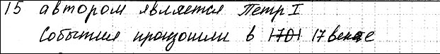

Ответ 4

Ответ 5

16
Какое обстоятельство согласно отрывку было причиной прежнего знакомства автора с одним из допрашиваемых? Каков был итог его допроса?

Содержание верного ответа и указания по оцениванию  (допускаются иные формулировки ответа, не искажающие его смысла) | Баллы
Правильный ответ должен содержать следующие элементы:
1) ответ на первый вопрос: служба С. Муравьёва-Апостола в Семёновском полку;
2) ответ на второй вопрос: он рассказал «весь план действий и связи свои»
Правильно даны ответы на два вопроса | 2
Правильно дан ответ на один вопрос | 1
Ответ неправильный | 0
Максимальный балл | 2

Ответ 1

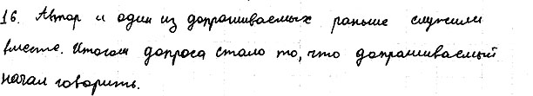

Ответ 2

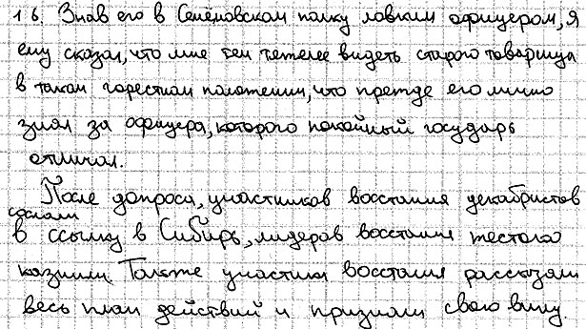

Ответ 3

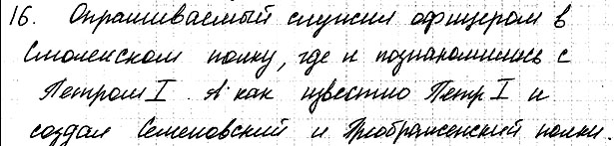

Ответ 4

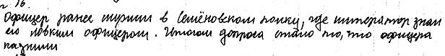

Ответ 5

17
Укажите два любых других (не связанных с содержанием отрывка) проявления либерального или революционного движения в России в период правления императора – автора данных воспоминаний.
Содержание верного ответа и указания по оцениванию  (допускаются иные формулировки ответа, не искажающие его смысла) | Баллы
Могут быть указаны следующие проявления:
1) публикация «Философических писем» П.Я. Чаадаева;
2) деятельность литературно-философского кружка
Н.В. Станкевича;
3) деятельность кружка братьев Петра, Михаила и Василия Критских;
4) деятельность кружка Я.П. Сунгурова;
5) деятельность кружка «Литературное общество 11-го нумера студента В.Г. Белинского»;
6) деятельность кружка А.И. Герцена и Н.П. Огарева;
7 ) полемика славянофилов и западников;
8) деятельность кружка петрашевцев.
Могут быть указаны другие проявления
Правильно указаны два любых проявления | 2
Правильно указана одно любое проявление | 1
Ответ неправильный | 0
Максимальный балл | 2

Ответ 1

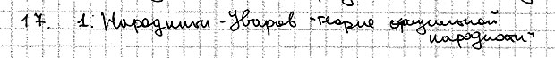

Ответ 2

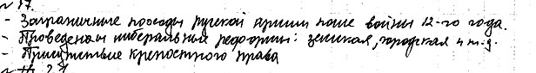
Ответ 3

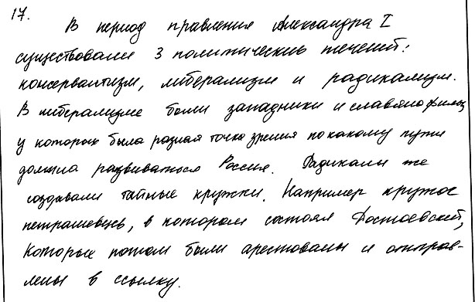

Ответ 4

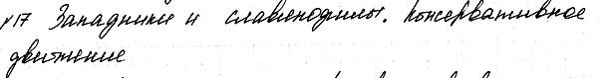

Ответ 5

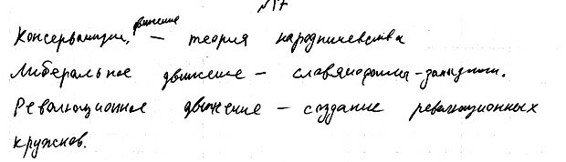

Прочитайте отрывок из циркулярной депеши.
«Державы, подписавшие трактат, полагали, что это начало должно было устранить всякую возможность столкновений как между прибрежными государствами, так равно и между последними и морскими державами. Оно долженствовало умножить число стран, пользующихся по единогласному уговору Европы благодеяниями нейтрализации, и, таким образом, ограждать и Россию от всякой опасности нападения.
Пятнадцатилетний опыт доказал, что это начало, от которого зависит безопасность границы Российской империи с этой стороны во всем её протяжении, имеет лишь теоретическое значение.
В самом деле: в то время как Россия разоружалась в Чёрном море
и даже посредством декларации, включённой в протоколы конференции, прямодушно воспрещала самой себе принятие действительных мер морской обороны в прилежащих морях и портах, Турция сохраняла право содержать в архипелаге и в проливах морские силы в неограниченном размере; Франция и Англия могли по-прежнему сосредоточивать свои эскадры в Средиземном море.
Впрочем, трактат не избежал нарушений, которым подверглась бо́льшая часть европейских договоров; ввиду этих нарушений трудно было бы утверждать, что опирающееся на уважение к трактатам писанное право сохранило ту же нравственную силу, которую оно могло иметь в прежние времена.
…Государь император, в доверии к чувству справедливости держав, подписавших трактат, и к их сознанию собственного достоинства, повелевает вам объявить: что он не может долее считать себя связанным обязательствами трактата, насколько они ограничивают его верховные права в Чёрном море».

15

Назовите российского императора, в период правления которого была издана данная циркулярная депеша. Укажите город, где был подписан упоминаемый в тексте трактат.

Содержание верного ответа и указания по оцениванию  (допускаются иные формулировки ответа, не искажающие его смысла) | Баллы
Правильный ответ должен содержать следующие элементы:
1) император – Александр II;
2) город – Париж.
Каждый элемент может быть засчитан только при условии отсутствия неверных позиций наряду с верной
Правильно назван император и указан город | 2
Правильно назван только император.  ИЛИ Правильно указан только город | 1
Ответ неправильный | 0
Максимальный балл | 2

Ответ 6

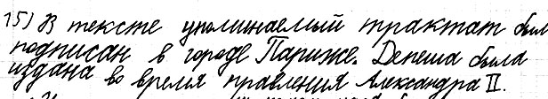

Ответ 7

Ответ 8

Ответ 9

Ответ 10

16

Какие события (процессы, явления), свидетельствующие о невозможности соблюдения российским императором условий трактата, называет автор депеши? Укажите два события (процесса, явления).

Содержание верного ответа и указания по оцениванию  (допускаются иные формулировки ответа, не искажающие его смысла) | Баллы
Могут быть указаны следующие события (процессы, явления):
1) в то время как Россия разоружалась в Чёрном море и даже воспрещала самой себе принятие действительных мер морской обороны в прилежащих морях и портах, Турция сохраняла право содержать в архипелаге и в проливах морские силы в неограниченном размере;
2) Франция и Англия могли по-прежнему сосредоточивать свои эскадры в Средиземном море;
3) положения трактата нарушались («трактат не избежал нарушений»)
Правильно указаны два события (процесса, явления) | 2
Правильно указано одно событие (процесс, явление) | 1
Ответ неправильный | 0
Максимальный балл | 2

Ответ 6

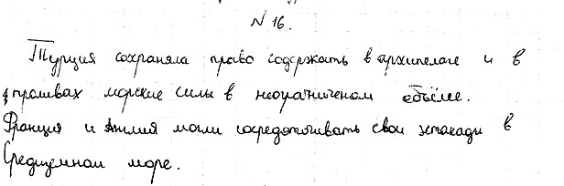

Ответ 7

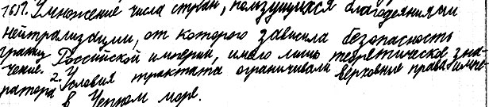

Ответ 8

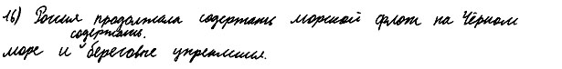

Ответ 9

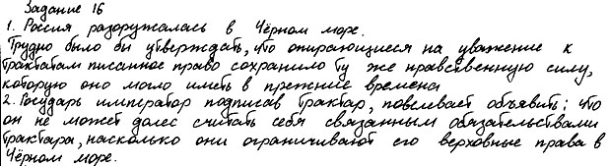

Ответ 10

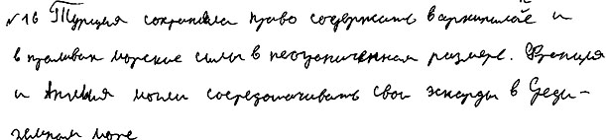

17

Укажите название войны, в результате которой был подписан упоминаемый
в отрывке трактат. Укажите одно внутриполитическое последствие этой войны для России.

Содержание верного ответа и указания по оцениванию  (допускаются иные формулировки ответа, не искажающие его смысла) | Баллы
Правильный ответ должен содержать следующие элементы:
1) название войны – Крымская (Восточная);
2) последствие, например:
– война стала толчком к проведению Великих реформ
Александра II;
– война привела к расстройству финансовой системы Российской империи;
– после войны российское правительство начало пересматривать свою политику в области железнодорожного строительства, ранее проявлявшуюся в неоднократном блокировании частных проектов строительства железных дорог.
(Может быть указано другое последствие.)
Правильно указаны название войны и последствие | 2
Правильно указано только название войны.  ИЛИ Правильно указано только последствие | 1
Ответ неправильный | 0
Максимальный балл | 2

Ответ 6

Ответ 7

Ответ 8

Ответ 9

Ответ 10

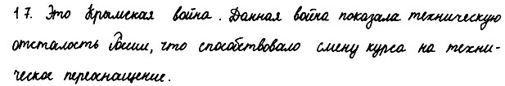

Задание 18

18
Что из перечисленного стало одной из причин (предпосылок) обострения социальной напряжённости в годы правления Петра I?
– разрешение помещикам ссылать неугодных крестьян в Сибирь;
– рост налогов и увеличение повинностей;
– освобождение дворян от обязательной государственной службы;
– установление бессрочного сыска беглых крестьян.
Объясните, как выбранное Вами положение связано с обострением социальной напряжённости в годы правления Петра I.

Содержание верного ответа и указания по оцениванию  (допускаются иные формулировки ответа, не искажающие его смысла) | Баллы
Правильный ответ должен содержать следующие элементы:
1) правильный ответ – рост налогов и увеличение повинностей;
2) объяснение, например: Северная война потребовала введения дополнительных государственных повинностей и налогов: подводной, постойной, на корабельную починку и др. При этом государство мало считалось с материальными возможностями крестьян и посадских людей. Введение рекрутской повинности отрывало тысячи крестьян от хозяйств. Тяглецов привлекали к строительству укреплений, каналов, дорог. Всё это сопровождалось бегством населения на окраины государства, а иногда и вооружёнными выступлениями.
(Может быть приведено другое, близкое по смыслу объяснение.)
Даны правильный ответ и верное объяснение | 2
Дан правильный ответ, объяснение не дано.  ИЛИ Дан правильный ответ, объяснение неверно | 1
Ответ неправильный | 0
Максимальный балл | 2

Ответ 1

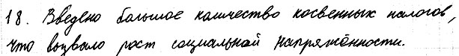

Ответ 2

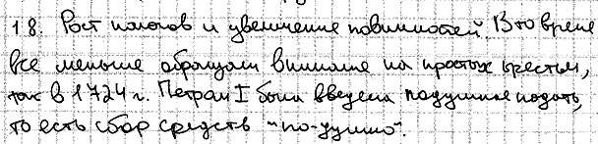

Ответ 3

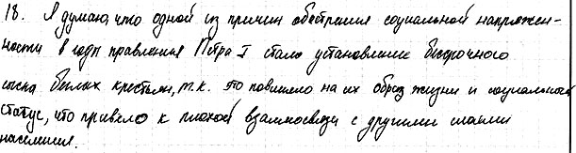

Ответ 4

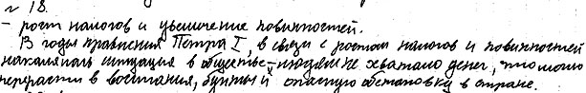

Ответ 5

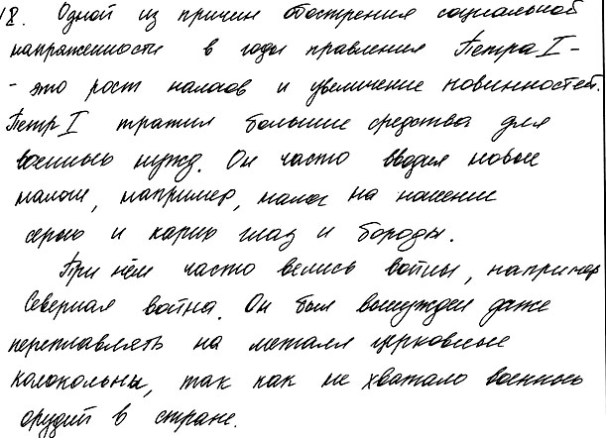

18
Что из перечисленного стало одной из причин (предпосылок)
присоединения Среднего и Нижнего Поволжья к Российскому государству
в середине XVI в.?
– учреждение опричнины;
– формирование стрелецкого войска;
– начало создания регулярного военно-морского флота;
– введение рекрутской повинности.
Объясните, как выбранное Вами положение связано с присоединением Среднего и Нижнего Поволжья к Российскому государству в середине XVI в.

Содержание верного ответа и указания по оцениванию  (допускаются иные формулировки ответа, не искажающие его смысла) | Баллы
Правильный ответ должен содержать следующие элементы:
1) правильный ответ – формирование стрелецкого войска;
2) объяснение, например: основанное на системе ополчений войско, когда под знамёна московского князя собирались подвластные князья с дружинами, в ходе серии походов на Казань (в частности, походов 1547–1550 гг.) не смогло в полной мере обеспечить выполнение задачи укрепления безопасности восточных границ и одержать победу над Казанским ханством. Необходимость создания нового войска, способного противостоять могущественным соседям, вызвала военную реформу, частью которой стало начало формирования особого царского воинского подразделения, существующего на постоянной основе, – стрелецких полков. Созданные стрелецкие полки имели единообразное обмундирование и вооружение (в том числе огнестрельное), укрепили боеспособность всего войска. Усиленные созданными в 1550 г. стрелецкими полками русские войска взяли Казань и Астрахань, что привело к вхождению Среднего и Нижнего Поволжья в состав Российского государства.
(Может быть приведено другое, близкое по смыслу объяснение.)
Даны правильный ответ и верное объяснение | 2
Дан правильный ответ, объяснение не дано.  ИЛИ Дан правильный ответ, объяснение неверно | 1
Ответ неправильный | 0
Максимальный балл | 2

Ответ 6

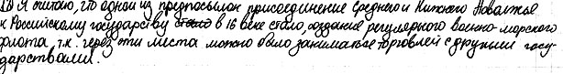

Ответ 7

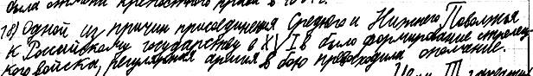

Ответ 8

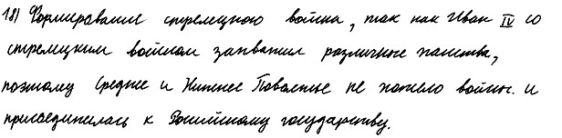

Ответ 9

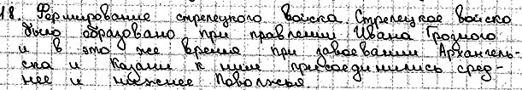

Ответ 10

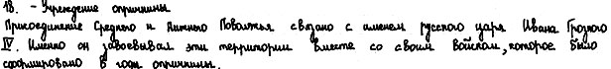

Задание 19
19

Прочитайте текст, который содержит две фактические ошибки.
Разрешение крестьянского вопроса в эпоху правления Николая I предполагалось вести постепенно и осторожно, путём частичных реформ.
В 1837 г. было создано Министерство государственных имуществ, которое возглавил А.Х. Бенкендорф. В 1837–1841 гг. был проведён ряд мер,
в результате которых удалось упорядочить управление частновладельческими крестьянами. В их деревнях открывались школы, больницы, ветеринарные пункты. Малоземельные сельские общества переселялись в другие губернии на свободные земли.

Найдите фактические ошибки и исправьте их. Ответ оформите следующим образом (обязательно заполните обе колонки таблицы).

Положение текста, в котором допущена ошибка | Исправленное положение текста
1)

2)

Содержание верного ответа и указания по оцениванию  (допускаются иные формулировки ответа, не искажающие его смысла) | Баллы
В правильном ответе должно быть указано следующее:
Положение текста, в котором допущена ошибка | Исправленное положение текста
1) В 1837 г. было создано Министерство государственных имуществ, которое возглавил А.Х. Бенкендорф | В 1837 г. было создано Министерство государственных имуществ, которое возглавил П.Д. Киселёв
2) В 1837–1841 гг. был проведён ряд мер, в результате которых удалось упорядочить управление частновладельческими крестьянами | В 1837–1841 гг. был проведён ряд мер, в результате которых удалось упорядочить управление государственными крестьянами

Правильно указаны два ошибочных положения, правильно сделаны два исправления | 3
Правильно указаны одно-два ошибочных положения, правильно сделано одно исправление | 2
Правильно указаны только два ошибочных положения, исправления сделаны неправильно.  ИЛИ Правильно указаны только два ошибочных положения, исправления не сделаны | 1
Правильно указано только одно ошибочное положение, исправление сделано неправильно.  ИЛИ Правильно указано только одно ошибочное положение, исправление не сделано.  ИЛИ Ошибочные положения не указаны, но приведены исправления (любое количество).  ИЛИ Ответ неправильный | 0
Максимальный балл | 3

Ответ 1

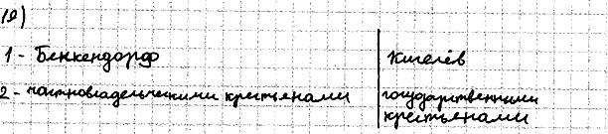

Ответ 2

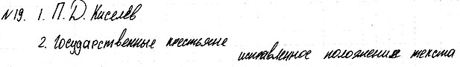

Ответ 3

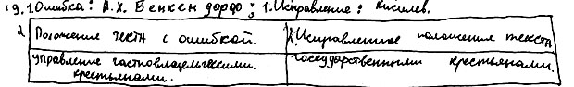

Ответ 4

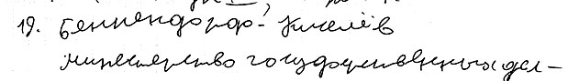

Ответ 5

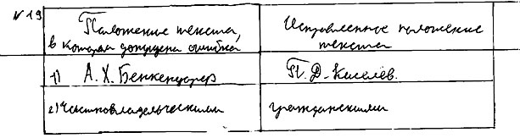

19
Прочитайте текст, который содержит две фактические ошибки.
В апреле 1877 г. началась очередная русско-турецкая война. На Шипке российские солдаты и болгарские добровольцы в течение нескольких месяцев обороняли перевал – кратчайшую дорогу в Южную Болгарию и к коренным турецким территориям. Другим стратегически важным объектом была София – крепость, где разместился мощный гарнизон под командованием Османа-паши. Три штурма города оказались недачными. Заставила оборонявшихся турок капитулировать правильная осада. Это событие стало переломным в ходе войны. Вскоре в местечке Сан-Стефано был подписан мирный договор. Но европейские державы, недовольные усилением позиций России на Балканах, добились пересмотра условий мира на конгрессе, который собрался в Париже.

Найдите фактические ошибки и исправьте их. Ответ оформите следующим образом (обязательно заполните обе колонки таблицы).

Положение текста, в котором допущена ошибка | Исправленное положение текста
1)
2)

Содержание верного ответа и указания по оцениванию  (допускаются иные формулировки ответа, не искажающие его смысла) | Баллы
В правильном ответе должно быть указано следующее:
Положение текста, в котором допущена ошибка | Исправленное положение текста
1) Другим стратегически важным объектом была София – крепость, где разместился мощный гарнизон под командованием Османа-паши | Другим стратегически важным объектом была Плевна – крепость, где разместился мощный гарнизон под командованием Османа-паши
2) Но европейские державы, недовольные усилением позиций России на Балканах, добились пересмотра условий мира на конгрессе, который собрался в Париже | Но европейские державы, недовольные усилением позиций России на Балканах, добились пересмотра условий мира на конгрессе, который собрался в Берлине

Правильно указаны два ошибочных положения, правильно сделаны два исправления | 3
Правильно указаны одно-два ошибочных положения, правильно сделано одно исправление | 2
Правильно указаны только два ошибочных положения, исправления сделаны неправильно.  ИЛИ Правильно указаны только два ошибочных положения, исправления не сделаны | 1
Правильно указано только одно ошибочное положение, исправление сделано неправильно.  ИЛИ Правильно указано только одно ошибочное положение, исправление не сделано.  ИЛИ Ошибочные положения не указаны, но приведены исправления (любое количество).  ИЛИ Ответ неправильный | 0
Максимальный балл | 3

Ответ 6

Ответ 7

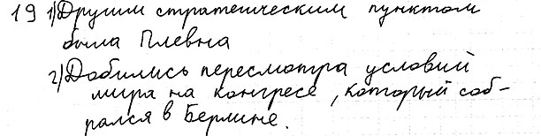

Ответ 8

Ответ 9

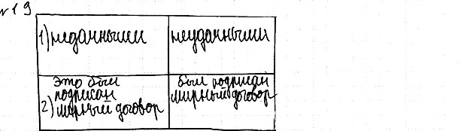

Ответ 10

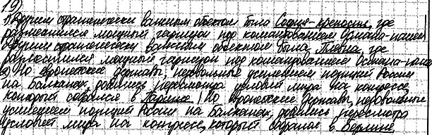

Задание 20

20
Существует точка зрения, что во внешней политике Ивана III и Василия III имелись общие черты. Приведите любые две общие черты.

Содержание верного ответа и указания по оцениванию  (допускаются иные формулировки ответа, не искажающие его смысла) | Баллы
Могут быть приведены общие черты:
1) как и Ивану III, Василию III удалось расширить территорию Московского княжества;
2) как и при Иване III, при Василии III России пришлось участвовать в военных столкновениях с Великим княжеством Литовским;
3) как и Ивану III, Василию III приходилось большое внимание уделять организации защиты от нападений со стороны ханств – «осколков» Золотой Орды.
Могут быть приведены другие общие черты
Правильно приведены две общие черты | 2
Правильно приведена только одна общая черта | 1
Приведены рассуждения общего характера, не соответствующие требованию задания.  ИЛИ Ответ неправильный | 0
Максимальный балл | 2

Ответ 1

Ответ 2

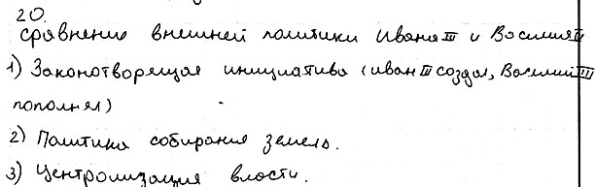

Ответ 3

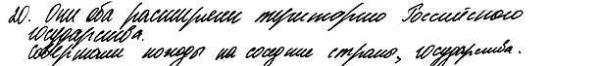

Ответ 4

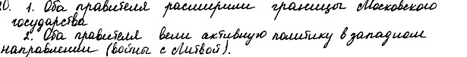

Ответ 5

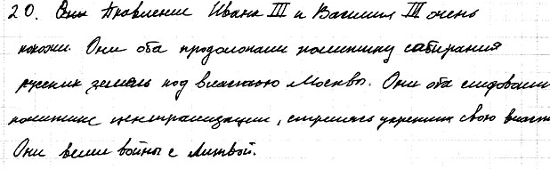

20
Существует точка зрения, что систему управления Российским государством в периоды царствования Ивана IV и Алексея Михайловича имела общие черты. Приведите любые две общие черты.

Содержание верного ответа и указания по оцениванию  (допускаются иные формулировки ответа, не искажающие его смысла) | Баллы
Могут быть приведены общие черты:
1) при обоих царях собирались Земские соборы;
2) в периоды правления обоих царей определённую роль в управлении страной играла Боярская дума;
3) в периоды правления обоих царей существовали центральные органы управления – приказы.
Могут быть приведены другие общие черты
Правильно приведены две общие черты | 2
Правильно приведена только одна общая черта | 1
Приведены рассуждения общего характера, не соответствующие требованию задания.  ИЛИ Ответ неправильный | 0
Максимальный балл | 2

Ответ 6

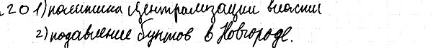

Ответ 7

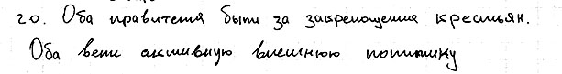

Ответ 8

Ответ 9

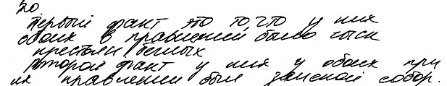

Ответ 10

Задание 21

21
Превознемогая холод и усталость, летописец выводил письмена: «и раздрася земля русская». Он тревожился за судьбу своей родной земли, раздираемой распрями. Описывая события, последовавшие за смертью великого киевского князя (сына Владимира Мономаха), которому хоть как-то ещё удавалось сдерживать единство Древнерусского государства, летописец вынужден был с тревогой констатировать начало раздробленности русских земель.
1. Укажите век, когда произошли описанные события.
2. Назовите киевского князя, о котором идёт речь.
3. Укажите одну любую причину (кроме смерти киевского князя) начала политической раздробленности русских земель.

Содержание верного ответа и указания по оцениванию  (допускаются иные формулировки ответа, не искажающие его смысла) | Баллы
Правильный ответ должен содержать следующие элементы:
1) век – XII в.;
2) князь – Мстислав;
3) причина, например:
– несовершенство порядка наследования киевского престола;
– развитие боярского землевладения;
– натуральное хозяйство, отсутствие прочных экономических связей между отдельными землями;
– рост и укрепление городов как новых политических и культурных центров.
(Может быть указана другая причина.)
Правильно указаны век, князь и причина | 3
Правильно указаны любые два элемента ответа | 2
Правильно указан любой один элемент ответа | 1
Ответ неправильный | 0
Максимальный балл | 3

Ответ 1

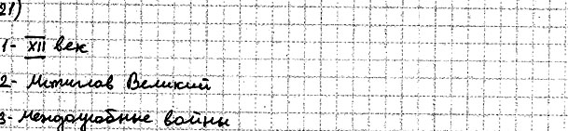

Ответ 2

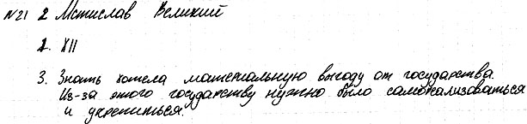

Ответ 3

Ответ 4

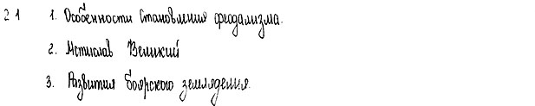

Ответ 5

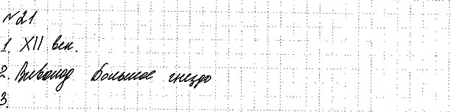

21
После установления зависимости Руси от Орды и переписи населения на русские земли была наложена дань – «ордынский выход». Первоначально эту дань собирали ордынские отряды, но со временем хан Узбек передал право сбора дани со всех русских земель московскому князю.
1. Укажите век, когда ордынским ханом был Узбек.
2. Назовите князя, который первым из московских князей получил право сбора «ордынского выхода» со всех русских земель.
3. Почему ордынский хан передал право сбора дани со всех русских земель московскому князю? Укажите одну причину.

Содержание верного ответа и указания по оцениванию  (допускаются иные формулировки ответа, не искажающие его смысла) | Баллы
Правильный ответ должен содержать следующие элементы:
1) век – XIV в.;
2) московский князь – Иван Калита;
3) причина, например: помощь Ивана Калиты в подавлении антиордынского восстания в Твери.
(Может быть указана другая причина.)
Правильно указаны век, князь и причина | 3
Правильно указаны любые два элемента ответа | 2
Правильно указан любой один элемент ответа | 1
Ответ неправильный | 0
Максимальный балл | 3

Ответ 6

Ответ 7

Ответ 8

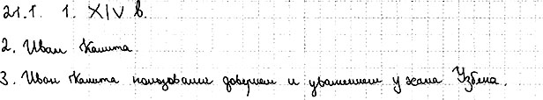

Ответ 9

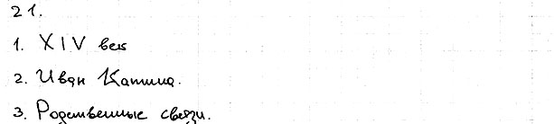

Ответ 10

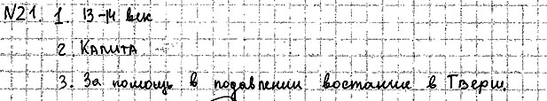

Варианты

Вариант 1

Прочитайте отрывок из циркулярной депеши.
«Державы, подписавшие трактат, полагали, что это начало должно было устранить всякую возможность столкновений как между прибрежными государствами, так равно и между последними и морскими державами. Оно долженствовало умножить число стран, пользующихся по единогласному уговору Европы благодеяниями нейтрализации, и, таким образом, ограждать и Россию от всякой опасности нападения.
Пятнадцатилетний опыт доказал, что это начало, от которого зависит безопасность границы Российской империи с этой стороны во всем её протяжении, имеет лишь теоретическое значение.
В самом деле: в то время как Россия разоружалась в Чёрном море
и даже посредством декларации, включённой в протоколы конференции, прямодушно воспрещала самой себе принятие действительных мер морской обороны в прилежащих морях и портах, Турция сохраняла право содержать в архипелаге и в проливах морские силы в неограниченном размере; Франция и Англия могли по-прежнему сосредоточивать свои эскадры в Средиземном море.
Впрочем, трактат не избежал нарушений, которым подверглась бо́льшая часть европейских договоров; ввиду этих нарушений трудно было бы утверждать, что опирающееся на уважение к трактатам писанное право сохранило ту же нравственную силу, которую оно могло иметь в прежние времена.
…Государь император, в доверии к чувству справедливости держав, подписавших трактат, и к их сознанию собственного достоинства, повелевает вам объявить: что он не может долее считать себя связанным обязательствами трактата, насколько они ограничивают его верховные права в Чёрном море».

15

Назовите российского императора, в период правления которого была издана данная циркулярная депеша. Укажите город, где был подписан упоминаемый в тексте трактат.

Содержание верного ответа и указания по оцениванию  (допускаются иные формулировки ответа, не искажающие его смысла) | Баллы
Правильный ответ должен содержать следующие элементы:
1) император – Александр II;
2) город – Париж.
Каждый элемент может быть засчитан только при условии отсутствия неверных позиций наряду с верной
Правильно назван император и указан город | 2
Правильно назван только император.  ИЛИ Правильно указан только город | 1
Ответ неправильный | 0
Максимальный балл | 2

16

Какие события (процессы, явления), свидетельствующие о невозможности соблюдения российским императором условий трактата, называет автор депеши? Укажите два события (процесса, явления).

Содержание верного ответа и указания по оцениванию  (допускаются иные формулировки ответа, не искажающие его смысла) | Баллы
Могут быть указаны следующие события (процессы, явления):
1) в то время как Россия разоружалась в Чёрном море и даже воспрещала самой себе принятие действительных мер морской обороны в прилежащих морях и портах, Турция сохраняла право содержать в архипелаге и в проливах морские силы в неограниченном размере;
2) Франция и Англия могли по-прежнему сосредоточивать свои эскадры в Средиземном море;
3) положения трактата нарушались («трактат не избежал нарушений»)
Правильно указаны два события (процесса, явления) | 2
Правильно указано одно событие (процесс, явление) | 1
Ответ неправильный | 0
Максимальный балл | 2

17

Укажите название войны, в результате которой был подписан упоминаемый
в отрывке трактат. Укажите одно внутриполитическое последствие этой войны для России.

Содержание верного ответа и указания по оцениванию  (допускаются иные формулировки ответа, не искажающие его смысла) | Баллы
Правильный ответ должен содержать следующие элементы:
1) название войны – Крымская (Восточная);
2) последствие, например:
– война стала толчком к проведению Великих реформ
Александра II;
– война привела к расстройству финансовой системы Российской империи;
– после войны российское правительство начало пересматривать свою политику в области железнодорожного строительства, ранее проявлявшуюся в неоднократном блокировании частных проектов строительства железных дорог.
(Может быть указано другое последствие.)
Правильно указаны название войны и последствие | 2
Правильно указано только название войны.  ИЛИ Правильно указано только последствие | 1
Ответ неправильный | 0
Максимальный балл | 2

18

Что из перечисленного стало одной из причин (предпосылок)
присоединения Среднего и Нижнего Поволжья к Российскому государству
в середине XVI в.?
– учреждение опричнины;
– формирование стрелецкого войска;
– начало создания регулярного военно-морского флота;
– введение рекрутской повинности.
Объясните, как выбранное Вами положение связано с присоединением Среднего и Нижнего Поволжья к Российскому государству в середине XVI в.

Содержание верного ответа и указания по оцениванию  (допускаются иные формулировки ответа, не искажающие его смысла) | Баллы
Правильный ответ должен содержать следующие элементы:
1) правильный ответ – формирование стрелецкого войска;
2) объяснение, например: основанное на системе ополчений войско, когда под знамёна московского князя собирались подвластные князья с дружинами, в ходе серии походов на Казань (в частности, походов 1547–1550 гг.) не смогло в полной мере обеспечить выполнение задачи укрепления безопасности восточных границ и одержать победу над Казанским ханством. Необходимость создания нового войска, способного противостоять могущественным соседям, вызвала военную реформу, частью которой стало начало формирования особого царского воинского подразделения, существующего на постоянной основе, – стрелецких полков. Созданные стрелецкие полки имели единообразное обмундирование и вооружение (в том числе огнестрельное), укрепили боеспособность всего войска. Усиленные созданными в 1550 г. стрелецкими полками русские войска взяли Казань и Астрахань, что привело к вхождению Среднего и Нижнего Поволжья в состав Российского государства.
(Может быть приведено другое, близкое по смыслу объяснение.)
Даны правильный ответ и верное объяснение | 2
Дан правильный ответ, объяснение не дано.  ИЛИ Дан правильный ответ, объяснение неверно | 1
Ответ неправильный | 0
Максимальный балл | 2

19

Прочитайте текст, который содержит две фактические ошибки.
Разрешение крестьянского вопроса в эпоху правления Николая I предполагалось вести постепенно и осторожно, путём частичных реформ.
В 1837 г. было создано Министерство государственных имуществ, которое возглавил А.Х. Бенкендорф. В 1837–1841 гг. был проведён ряд мер,
в результате которых удалось упорядочить управление частновладельческими крестьянами. В их деревнях открывались школы, больницы, ветеринарные пункты. Малоземельные сельские общества переселялись в другие губернии на свободные земли.

Найдите фактические ошибки и исправьте их. Ответ оформите следующим образом (обязательно заполните обе колонки таблицы).

Положение текста, в котором допущена ошибка | Исправленное положение текста
1)

2)

Содержание верного ответа и указания по оцениванию  (допускаются иные формулировки ответа, не искажающие его смысла) | Баллы
В правильном ответе должно быть указано следующее:
Положение текста, в котором допущена ошибка | Исправленное положение текста
1) В 1837 г. было создано Министерство государственных имуществ, которое возглавил А.Х. Бенкендорф | В 1837 г. было создано Министерство государственных имуществ, которое возглавил П.Д. Киселёв
2) В 1837–1841 гг. был проведён ряд мер, в результате которых удалось упорядочить управление частновладельческими крестьянами | В 1837–1841 гг. был проведён ряд мер, в результате которых удалось упорядочить управление государственными крестьянами

Правильно указаны два ошибочных положения, правильно сделаны два исправления | 3
Правильно указаны одно-два ошибочных положения, правильно сделано одно исправление | 2
Правильно указаны только два ошибочных положения, исправления сделаны неправильно.  ИЛИ Правильно указаны только два ошибочных положения, исправления не сделаны | 1
Правильно указано только одно ошибочное положение, исправление сделано неправильно.  ИЛИ Правильно указано только одно ошибочное положение, исправление не сделано.  ИЛИ Ошибочные положения не указаны, но приведены исправления (любое количество).  ИЛИ Ответ неправильный | 0
Максимальный балл | 3

20

Существует точка зрения, что во внешней политике Ивана III и Василия III имелись общие черты. Приведите любые две общие черты.

Содержание верного ответа и указания по оцениванию  (допускаются иные формулировки ответа, не искажающие его смысла) | Баллы
Могут быть приведены общие черты:
1) как и Ивану III, Василию III удалось расширить территорию Московского княжества;
2) как и при Иване III, при Василии III России пришлось участвовать в военных столкновениях с Великим княжеством Литовским;
3) как и Ивану III, Василию III приходилось большое внимание уделять организации защиты от нападений со стороны ханств – «осколков» Золотой Орды.
Могут быть приведены другие общие черты
Правильно приведены две общие черты | 2
Правильно приведена только одна общая черта | 1
Приведены рассуждения общего характера, не соответствующие требованию задания.  ИЛИ Ответ неправильный | 0
Максимальный балл | 2

21

Превознемогая холод и усталость, летописец выводил письмена: «и раздрася земля русская». Он тревожился за судьбу своей родной земли, раздираемой распрями. Описывая события, последовавшие за смертью великого киевского князя (сына Владимира Мономаха), которому хоть как-то ещё удавалось сдерживать единство Древнерусского государства, летописец вынужден был с тревогой констатировать начало раздробленности русских земель.
1. Укажите век, когда произошли описанные события.
2. Назовите киевского князя, о котором идёт речь.
3. Укажите одну любую причину (кроме смерти киевского князя) начала политической раздробленности русских земель.

Содержание верного ответа и указания по оцениванию  (допускаются иные формулировки ответа, не искажающие его смысла) | Баллы
Правильный ответ должен содержать следующие элементы:
1) век – XII в.;
2) князь – Мстислав;
3) причина, например:
– несовершенство порядка наследования киевского престола;
– развитие боярского землевладения;
– натуральное хозяйство, отсутствие прочных экономических связей между отдельными землями;
– рост и укрепление городов как новых политических и культурных центров.
(Может быть указана другая причина.)
Правильно указаны век, князь и причина | 3
Правильно указаны любые два элемента ответа | 2
Правильно указан любой один элемент ответа | 1
Ответ неправильный | 0
Максимальный балл | 3

Работа 1

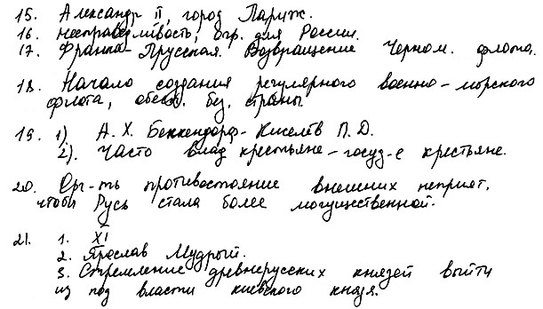

Работа 2

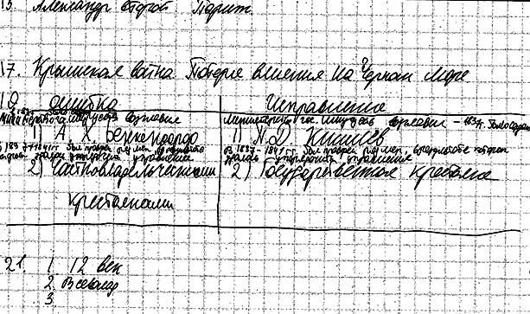

Работа 3

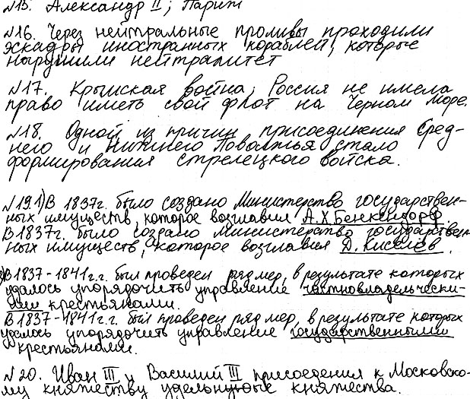

Работа 4

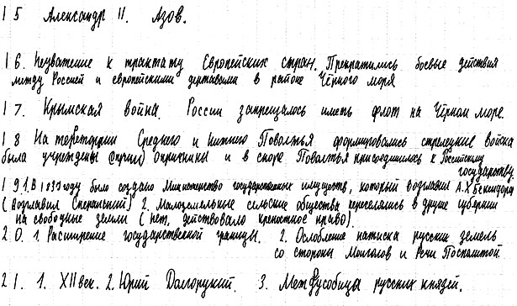

Работа 5

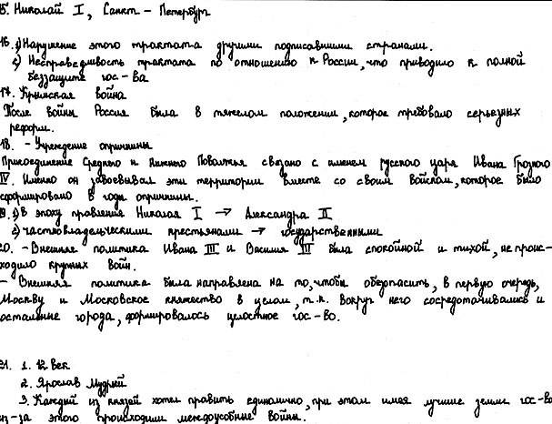

Вариант 2

Прочитайте отрывок из воспоминаний российского императора.
«Сергей Муравьёв-Апостол был образец закоснелого злодея. Одарённый необыкновенным умом, получивший отличное образование, но на заграничный лад, он был во своих мыслях дерзок и самонадеян до сумасшествия, но вместе скрытен и необыкновенно твёрд. Тяжело раненый в голову, когда был взят с оружием в руках, его привезли закованного. Здесь сняли с него цепи и привели ко мне. Ослабленный от тяжкой раны и оков, он едва мог ходить. Знав его в Семёновском полку ловким офицером, я ему сказал, что мне тем тяжелее видеть старого товарища в таком горестном положении, что прежде его лично знал за офицера, которого покойный государь отличал, что теперь ему ясно должно быть, до какой степени он преступен, что стал причиной несчастия многих невинных жертв, и увещал ничего не скрывать и не усугублять своей вины упорством. Он едва стоял, мы его посадили и начали допрашивать. С полной откровенностью он стал рассказывать весь план действий и связи свои…
Пестель был также привезён в оковах; по особой важности его действий, его привезли и держали секретно. Сняв с него оковы, он приведён был вниз, в Эрмитажную библиотеку. Пестель был злодей во всей силе слова, без малейшей тени раскаяния, со зверским выражением и самой дерзкой смелости в запирательстве; я полагаю, что редко найдётся подобный изверг».

15

Укажите с точностью до десятилетия период, когда произошли описываемые события. Назовите автора воспоминаний.
Содержание верного ответа и указания по оцениванию  (допускаются иные формулировки ответа, не искажающие его смысла) | Баллы
Правильный ответ должен содержать следующие элементы:
1) период – 20-е гг. XIX в.;
2) автор – Николай I.
Каждый элемент может быть засчитан только при условии отсутствия неверных позиций наряду с верной
Правильно указан период и назван автор | 2
Правильно указан только период.  ИЛИ Правильно назван только автор | 1
Ответ неправильный | 0
Максимальный балл | 2

16

Какое обстоятельство согласно отрывку было причиной прежнего знакомства автора с одним из допрашиваемых? Каков был итог его допроса?

Содержание верного ответа и указания по оцениванию  (допускаются иные формулировки ответа, не искажающие его смысла) | Баллы
Правильный ответ должен содержать следующие элементы:
1) ответ на первый вопрос: служба С. Муравьёва-Апостола в Семёновском полку;
2) ответ на второй вопрос: он рассказал «весь план действий и связи свои»
Правильно даны ответы на два вопроса | 2
Правильно дан ответ на один вопрос | 1
Ответ неправильный | 0
Максимальный балл | 2

17

Укажите два любых других (не связанных с содержанием отрывка) проявления либерального или революционного движения в России в период правления императора – автора данных воспоминаний.
Содержание верного ответа и указания по оцениванию  (допускаются иные формулировки ответа, не искажающие его смысла) | Баллы
Могут быть указаны следующие проявления:
1) публикация «Философических писем» П.Я. Чаадаева;
2) деятельность литературно-философского кружка
Н.В. Станкевича;
3) деятельность кружка братьев Петра, Михаила и Василия Критских;
4) деятельность кружка Я.П. Сунгурова;
5) деятельность кружка «Литературное общество 11-го нумера студента В.Г. Белинского»;
6) деятельность кружка А.И. Герцена и Н.П. Огарева;
7) полемика славянофилов и западников;
8) деятельность кружка петрашевцев.
Могут быть указаны другие проявления
Правильно указаны два любых проявления | 2
Правильно указана одно любое проявление | 1
Ответ неправильный | 0
Максимальный балл | 2

18

Что из перечисленного стало одной из причин (предпосылок) обострения социальной напряжённости в годы правления Петра I?
– разрешение помещикам ссылать неугодных крестьян в Сибирь;
– рост налогов и увеличение повинностей;
– освобождение дворян от обязательной государственной службы;
– установление бессрочного сыска беглых крестьян.
Объясните, как выбранное Вами положение связано с обострением социальной напряжённости в годы правления Петра I.

Содержание верного ответа и указания по оцениванию  (допускаются иные формулировки ответа, не искажающие его смысла) | Баллы
Правильный ответ должен содержать следующие элементы:
1) правильный ответ – рост налогов и увеличение повинностей;
2) объяснение, например: Северная война потребовала введения дополнительных государственных повинностей и налогов: подводной, постойной, на корабельную починку и др. При этом государство мало считалось с материальными возможностями крестьян и посадских людей. Введение рекрутской повинности отрывало тысячи крестьян от хозяйств. Тяглецов привлекали к строительству укреплений, каналов, дорог. Всё это сопровождалось бегством населения на окраины государства, а иногда и вооружёнными выступлениями.
(Может быть приведено другое, близкое по смыслу объяснение.)
Даны правильный ответ и верное объяснение | 2
Дан правильный ответ, объяснение не дано.  ИЛИ Дан правильный ответ, объяснение неверно | 1
Ответ неправильный | 0
Максимальный балл | 2

19

Прочитайте текст, который содержит две фактические ошибки.
В апреле 1877 г. началась очередная русско-турецкая война. На Шипке российские солдаты и болгарские добровольцы в течение нескольких месяцев обороняли перевал – кратчайшую дорогу в Южную Болгарию и к коренным турецким территориям. Другим стратегически важным объектом была София – крепость, где разместился мощный гарнизон под командованием Османа-паши. Три штурма города оказались недачными. Заставила оборонявшихся турок капитулировать правильная осада. Это событие стало переломным в ходе войны. Вскоре в местечке Сан-Стефано был подписан мирный договор. Но европейские державы, недовольные усилением позиций России на Балканах, добились пересмотра условий мира на конгрессе, который собрался в Париже.

Найдите фактические ошибки и исправьте их. Ответ оформите следующим образом (обязательно заполните обе колонки таблицы).

Положение текста, в котором допущена ошибка | Исправленное положение текста
1)
2)

Содержание верного ответа и указания по оцениванию  (допускаются иные формулировки ответа, не искажающие его смысла) | Баллы
В правильном ответе должно быть указано следующее:
Положение текста, в котором допущена ошибка | Исправленное положение текста
1) Другим стратегически важным объектом была София – крепость, где разместился мощный гарнизон под командованием Османа-паши | Другим стратегически важным объектом была Плевна – крепость, где разместился мощный гарнизон под командованием Османа-паши
2) Но европейские державы, недовольные усилением позиций России на Балканах, добились пересмотра условий мира на конгрессе, который собрался в Париже | Но европейские державы, недовольные усилением позиций России на Балканах, добились пересмотра условий мира на конгрессе, который собрался в Берлине

Правильно указаны два ошибочных положения, правильно сделаны два исправления | 3
Правильно указаны одно-два ошибочных положения, правильно сделано одно исправление | 2
Правильно указаны только два ошибочных положения, исправления сделаны неправильно.  ИЛИ Правильно указаны только два ошибочных положения, исправления не сделаны | 1
Правильно указано только одно ошибочное положение, исправление сделано неправильно.  ИЛИ Правильно указано только одно ошибочное положение, исправление не сделано.  ИЛИ Ошибочные положения не указаны, но приведены исправления (любое количество).  ИЛИ Ответ неправильный | 0
Максимальный балл | 3

20

Существует точка зрения, что система управления Российским государством в периоды царствования Ивана IV и Алексея Михайловича имела общие черты. Приведите любые две общие черты.

Содержание верного ответа и указания по оцениванию  (допускаются иные формулировки ответа, не искажающие его смысла) | Баллы
Могут быть приведены общие черты:
1) при обоих царях собирались Земские соборы;
2) в периоды правления обоих царей определённую роль в управлении страной играла Боярская дума;
3) в периоды правления обоих царей существовали центральные органы управления – приказы.
Могут быть приведены другие общие черты
Правильно приведены две общие черты | 2
Правильно приведена только одна общая черта | 1
Приведены рассуждения общего характера, не соответствующие требованию задания.  ИЛИ Ответ неправильный | 0
Максимальный балл | 2

21

После установления зависимости Руси от Орды и переписи населения на русские земли была наложена дань – «ордынский выход». Первоначально эту дань собирали ордынские отряды, но со временем хан Узбек передал право сбора дани со всех русских земель московскому князю.
1. Укажите век, когда ордынским ханом был Узбек.
2. Назовите князя, который первым из московских князей получил право сбора «ордынского выхода» со всех русских земель.
3. Почему ордынский хан передал право сбора дани со всех русских земель московскому князю? Укажите одну причину.

Содержание верного ответа и указания по оцениванию  (допускаются иные формулировки ответа, не искажающие его смысла) | Баллы
Правильный ответ должен содержать следующие элементы:
1) век – XIV в.;
2) московский князь – Иван Калита;
3) причина, например: помощь Ивана Калиты в подавлении антиордынского восстания в Твери.
(Может быть указана другая причина.)
Правильно указаны век, князь и причина | 3
Правильно указаны любые два элемента ответа | 2
Правильно указан любой один элемент ответа | 1
Ответ неправильный | 0
Максимальный балл | 3

Работа 6

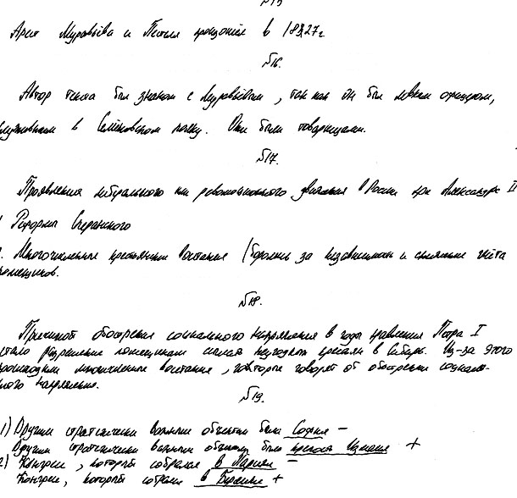

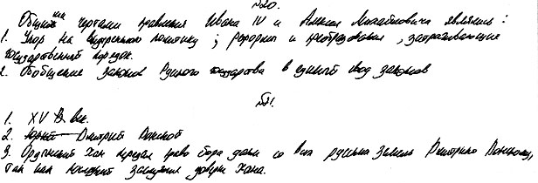

Работа 7

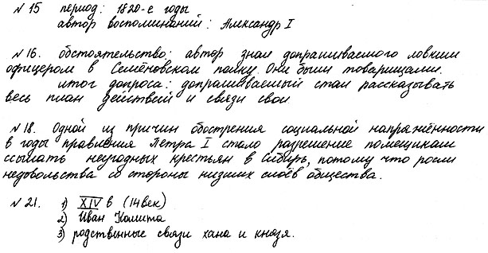

Работа 8

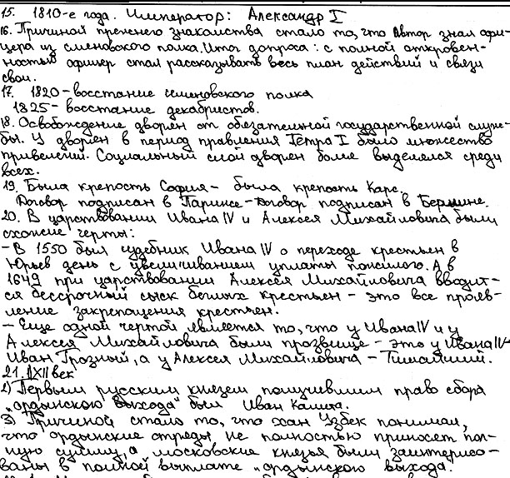

Работа 9

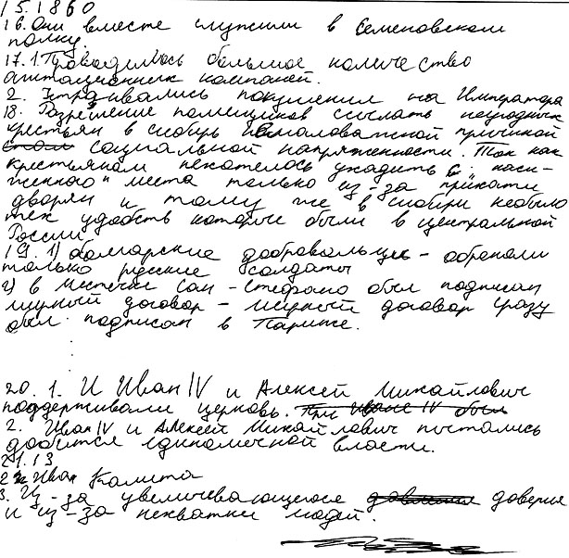

Работа 10

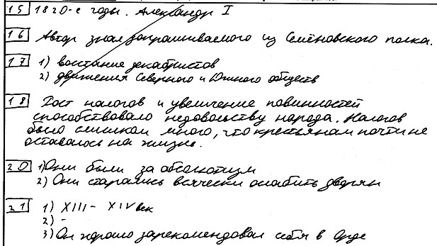

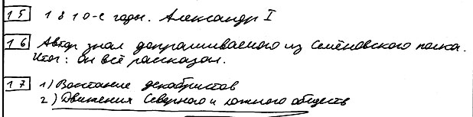

4. Эталонные баллы

Линии заданий

 | Линии заданий
 | 15 | 16 | 17 | 18 | 19 | 20 | 21
Ответ 1 | 2 | 0 | 0 | 1 | 3 | 0 | 3
Ответ 2 | 2 | 1 | 0 | 1 | 0 | 1 | 2
Ответ 3 | 0 | 0 | 2 | 0 | 3 | 1 | 0
Ответ 4 | 1 | 1 | 1 | 2 | 2 | 2 | 1
Ответ 5 | 2 | 0 | 1 | 1 | 2 | 2 | 1
Ответ 6 | 2 | 2 | 2 | 0 | 3 | 0 | 2
Ответ 7 | 2 | 0 | 1 | 2 | 0 | 0 | 2
Ответ 8 | 0 | 0 | 1 | 1 | 3 | 0 | 3
Ответ 9 | 2 | 0 | 1 | 1 | 0 | 1 | 2
Ответ 10 | 2 | 2 | 2 | 0 | 3 | 1 | 2

Варианты

Вариант 1

 | Задания
 | 15 | 16 | 17 | 18 | 19 | 20 | 21
Работа 1 | 2 | 0 | 0 | 0 | 3 | 0 | 0
Работа 2 | 2 | Х | 1 | Х | 3 | Х | 1
Работа 3 | 2 | 0 | 1 | 1 | 3 | 1 | Х
Работа 4 | 1 | 0 | 1 | 1 | 0 | 1 | 2
Работа 5 | 0 | 1 | 2 | 0 | 2 | 0 | 2

Вариант 2

 | Задания
 | 15 | 16 | 17 | 18 | 19 | 20 | 21
Работа 6 | 1 | 1 | 0 | 0 | 2 | 1 | 0
Работа 7 | 1 | 2 | Х | 0 | Х | Х | 2
Работа 8 | 0 | 2 | 0 | 0 | 2 | 1 | 1
Работа 9 | 0 | 0 | 0 | 0 | 0 | 0 | 1
Работа 10 | 0 | 1 | 0 | 2 | Х | 0 | 0

